

国家电网有限公司

生产检修业务-2022年新一代设备资产精益管理系统（PMS3.0）建设（共性应用 监控应用）_设计开发项目

详细设计说明书（共性应用分册）

南京南瑞集团公司

2023年3月

目录

1 文档说明 4

2 统一工作台 4

3 运营管控平台 9

4 生产管控平台 9

5 变电运维 9

6 变电验收 9

7 变电评价 9

8 变电站数字孪生 9

9 智能报表（省侧） 9

10 总部智能报表 9

11 全景浏览（省侧） 9

12 总部全景浏览 10

13 总部监控管理 10

# 文档说明

本文档根据生产检修业务-2022年新一代设备资产精益管理系统（PMS3 0）建设（共性应用 监控应用）的共性应用分册内容进行编写，内容主要包括模块描述、模块设计（界面原型、逻辑处理、数据库设计）等内容，为相关应用的开发提供指导。

# 统一工作台

# 运营管控平台

## 3.1 物理模型库

基于总部统一标准物理模型，初始化两级运营管控平台物理模型库，运营阶段变更的模型经审查验收后，保存至物理模型库。物理模型库提供物理模型层次树、表字段列表、表间拓扑关系展示、线上设计等功能，支撑对各省（市）公司中台模型扫描监控、服务变更需求申报等运营管控活动。物理模型库涵盖模型信息管理。

### 模型信息管理

#### 模块描述

实现模型分类导航树展示、模型名称模糊查询、模型列表分页查询、模型信息导入、模型属性信息导航树查询、模型属性信息详情列表查询、模型属性信息详情列表模糊查询、属性信息列表分页页码跳转、属性信息列表分页条数、模型基础信息查询、模型关联关系查询、模型属性信息查询、模型关联属性信息查询、模型拓扑图交互、模型变更描述查询、模型变更信息查询、模型事记左侧导航树信息查询、模型在线订阅、订阅记录信息查询、模型记录筛选、订阅导航树查询、订阅记录列表分页查询功能。

#### 模块设计

* 程序说明

通过选择各个层级对主题模型分类进行增删改操作，实现十五个主题域模型分类树的维护功能；

根据用户提供的模型名称搜索条件，选择左侧导航树的某个层级获取模型分类编码查询对应的模型信息；

提供模型列表的分页查询功能，根据选择下方页码展示不同模型信息；

通过标准的导入模板，实现模型信息的数据初始化功能；

根据用户输入的模型名称，实现模型属性信息的数据模糊查询功能，并以导航树进行展示；

根据用户输入的模型名称，实现模型属性信息的数据模糊查询功能，并以列表进行展示；

根据用户提供的属性名称搜索条件，查询该模型下相关属性信息；

实现属性列表的修改页码，跳转至相应页码，并对应页码的属性列表进行展示；

通过选择属性列表的条数下拉选项，选择不同的分页条数，实现不同的属性列表数量展示；

根据选择的模型信息，查询模型的基础内容，并以表格形式进行展示；

通过用户选择的模型信息，实现模型关联关系的查询功能，并以拓扑图形式进行展示；

通过用户选择的模型信息，实现模型属性信息查询功能，并以拓扑图形式进行展示；

通过用户选择的模型信息，实现模型关联属性信息查询功能，并以图像的形式展示模型关联属性信息；

通过用户与页面的交互实现拓扑图的缩放移动操作；

通过用户选择的模型信息，实现模型变更描述的查询功能，并以表单的形式展示模型变更描述；

通过用户选择的模型信息，实现模型变更历史信息查询功能，并以图像的形式展示模型变更历史信息；

根据不同状态查询左侧的导航树信息，展示层级关系；

通过选择模型，实现网省用户订阅模型的功能；

通过用户选择的订阅记录，实现订阅记录信息的查询功能，并以列表进行展示；

提供模型记录根据查询条件进行列表展示的功能；

根据前端传入状态查询左侧订阅导航树；

根据用户选择的分页条件，每页数量查看订阅详细信息：订阅状态，订阅人，订阅单位，订阅时间等。

* 界面原型

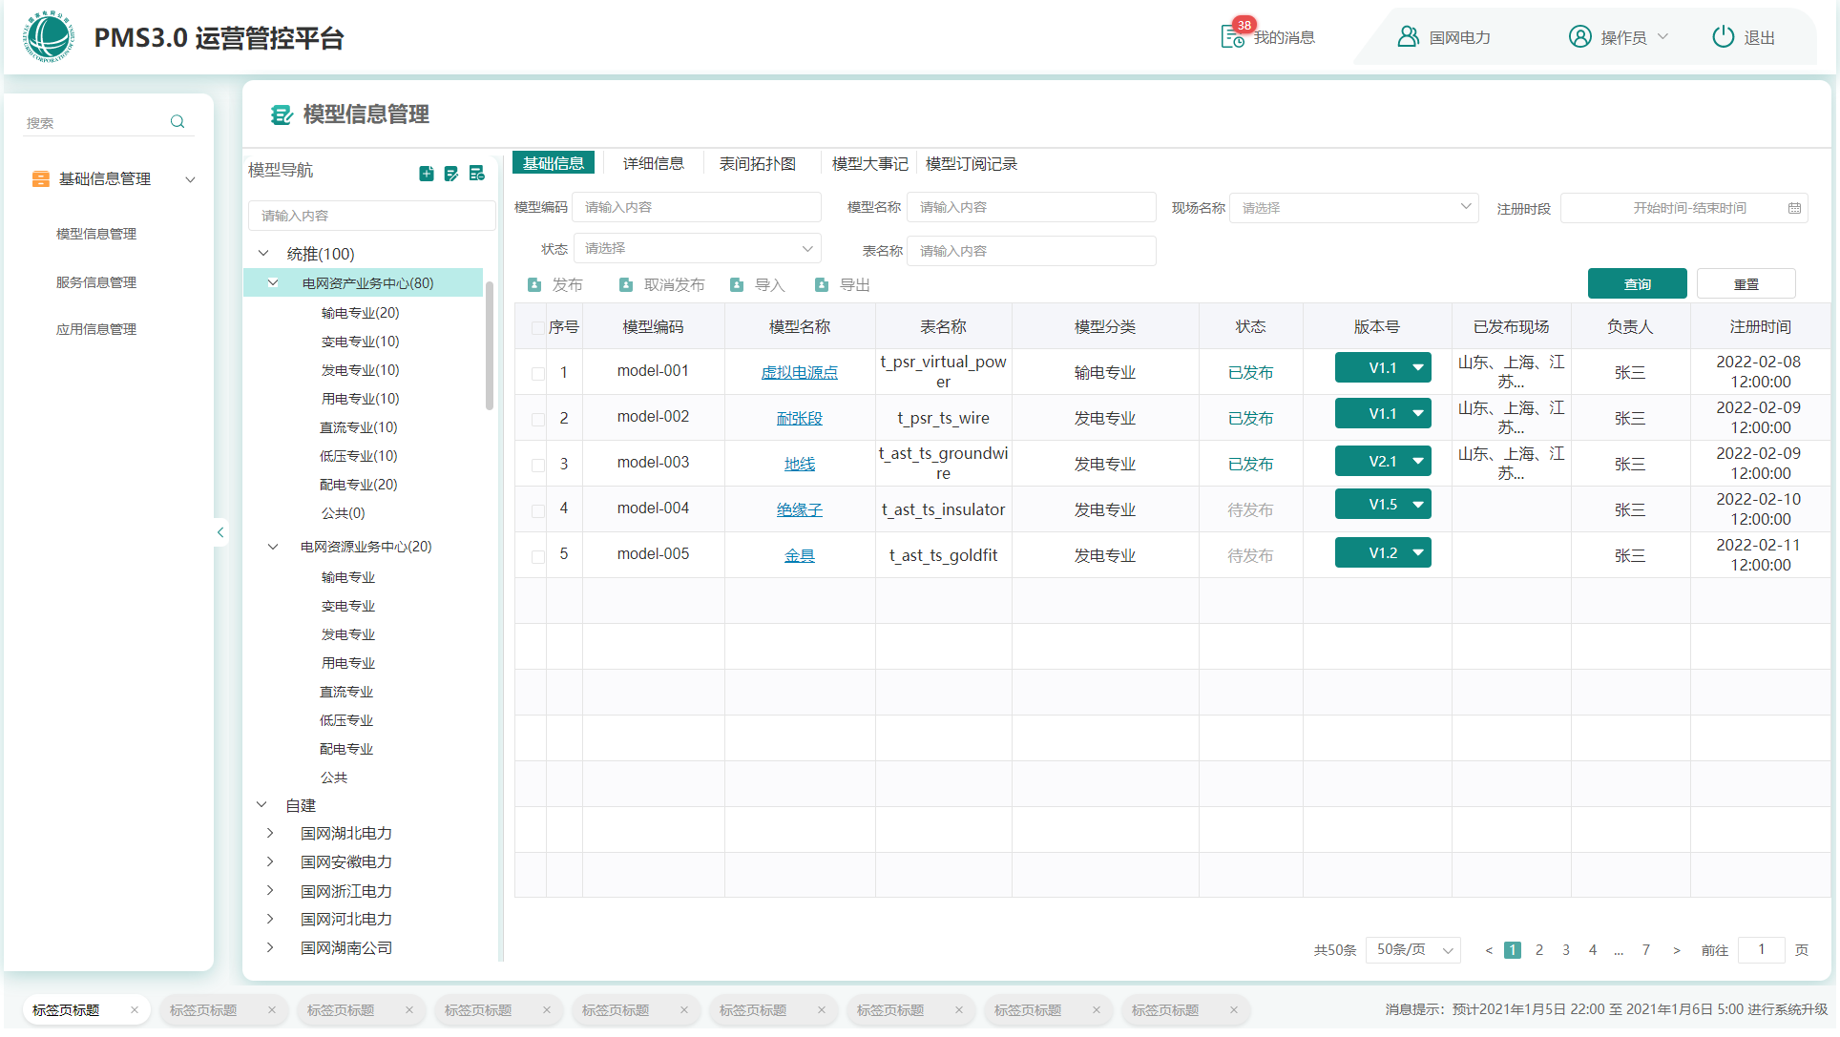

图：模型分类导航查询原型

* 逻辑处理描述

初始化：

|  |  |
| --- | --- |
| 输入 | 输入模型属性信息，包含模型分类、模型编码、模型名称、现场名称、注册时间、状态、表名称 |
| 处理过程 | 1、查询符合指定条件的模型信息  2、查询模型订阅记录  3、订阅模型 |
| 输出 | 模型属性信息列表 |
| 备注说明 | 性能要求小于3秒 |

* 数据库表结构

|  |  |  |
| --- | --- | --- |
| **序号** | **表名** | **表注释** |
| 1 | | 模型基础信息表（ocp_model_base） | 模型基础信息 |
| 2 | | 模型分类表（ocp_model_group） | 模型分类 |
| 3 | | 模型属性表（ocp_model_prop） | 模型属性 |
| 4 | | 模型版本属性表（ocp_model_prop_version） | 模型版本属性 |
| 5 | | 模型版本信息表（ocp_model_version） | 模型版本信息 |

表名：模型基础信息表（ocp_model_base）

|  |  |  |  |
| --- | --- | --- | --- |
| **序号** | **字段名称** | **字段代码** | **字段类型** |
| 1 | 主键 | obj_id | varchar |
| 2 | 模型名称 | model_name | varchar |
| 3 | 模型编码 | model_code | varchar |
| 4 | 设备类型 | equip_type | varchar |
| 5 | 所属专业ts:输电,t:变电, dc:直流，ds配电，tc:技术，pl计划 im综合 | professional_kind | varchar |
| 6 | 模型分类编码 | model_group_code | varchar |
| 7 | 模型表(表的英文名称)表的英文名称 | model_table | varchar |
| 8 | 是否启用0:未启用,1：启用 | is_use | int2 |
| 9 | 推广类型0:统推 1自建 | model_promotion | int2 |
| 10 | 公司code | owner_company_code | varchar |
| 11 | 排列顺序 | model_order_no | int4 |
| 12 | 提交人id | model_user_id | varchar |
| 13 | 提交人姓名 | model_user_name | varchar |
| 14 | 创建时间 | model_ctime | timestamp without time zone |
| 15 | 修改时间 | model_mtime | timestamp without time zone |
| 16 | 是否已删除0:未删除 1:已删除 | is_delete | int2 |
| 17 | 所属区域1:生成控制大区 2:信息关联大区3:互联网大区 | model_zone | int2 |
| 18 | 所属层级1:应用层 2:平台层3:网络层 4:感知层 | model_layer | int2 |
| 19 | 模型版本模型版本（最新版本） | model_version | varchar |
| 20 | 建设厂商 | api_unit | varchar |
| 21 | 模型状态 0:未发布 1：已发布 2 已下线 | model_state | int2 |
| 22 | 责任人 | owner_user_name | varchar |
| 23 | 模型描述 | model_desc | varchar |
| 24 | 中台层级 | middleground_level | varchar |
| 25 | 数据大类 | large_category | varchar |
| 26 | 数据主题一级 | data_first_theme | varchar |
| 27 | 数据主题二级 | data_second_theme | varchar |

表名：模型分类表（ocp_model_group）

|  |  |  |  |
| --- | --- | --- | --- |
| **序号** | **字段名称** | **字段代码** | **字段类型** |
| 1 | 主键 | obj_id | varchar |
| 2 | 模型分类名称 | model_group_name | varchar |
| 3 | 模型分类编码 | model_group_code | varchar |
| 4 | 上级模型分类编码 | model_group_pcode | varchar |
| 5 | 分类版本 | group_version | varchar |
| 6 | 展示顺序 | group_order_no | int4 |
| 7 | 所属公司 | group_company_code | varchar |
| 8 | 提交人id | group_user_id | varchar |
| 9 | 提交人姓名 | group_user_name | varchar |
| 10 | 创建时间 | group_ctime | timestamp without time zone |
| 11 | 修改时间 | group_mtime | timestamp without time zone |
| 12 | 是否已删除0未删除 1已删除 | is_delete | int2 |

表名：模型属性表（ocp_model_prop）

|  |  |  |  |
| --- | --- | --- | --- |
| **序号** | **字段名称** | **字段代码** | **字段类型** |
| 1 | 主键 | obj_id | varchar |
| 2 | 模型code | model_code | varchar |
| 3 | 属性英文名称 | column_name | varchar |
| 4 | 属性编码 | prop_code | varchar |
| 5 | 属性中文名称 | column_comments | text |
| 6 | 数据类型 | data_type | varchar |
| 7 | 数据长度 | data_length | int4 |
| 8 | 数据精度 | data_scale | float4 |
| 9 | 是否主键0:否,1:是 | is_pk | int4 |
| 10 | 是否必填0:否,1:是 | is_required | int4 |
| 11 | 显示顺序 | prop_order_no | int4 |
| 12 | 提交人id | prop_user_id | varchar |
| 13 | 提交人姓名 | prop_user_name | varchar |
| 14 | 创建时间 | prop_ctime | timestamp without time zone |
| 15 | 修改时间 | prop_mtime | timestamp without time zone |
| 16 | 属性枚举描述 | directions | text |
| 17 | 数据实例 | data_instance | varchar |
| 18 | 数据来源0：外部下发 1:自建 | data_sources | int4 |
| 19 | 模型属性详细描述 | comment | text |
| 20 | 标签名称 | tag_name | varchar |

表名：模型版本属性表（ocp_model_prop_version）

|  |  |  |  |
| --- | --- | --- | --- |
| **序号** | **字段名称** | **字段代码** | **字段类型** |
| 1 | 主键 | obj_id | varchar |
| 2 | 模型code | model_code | varchar |
| 3 | 属性名称 | column_name | varchar |
| 4 | 模型版本号 | model_version | varchar |
| 5 | 属性编码 | prop_code | varchar |
| 6 | 属性描述 | column_comments | varchar |
| 7 | 数据类型 | data_type | varchar |
| 8 | 数据长度 | data_length | int4 |
| 9 | 数据精度 | data_scale | float4 |
| 10 | 是否主键0:否,1:是 | is_pk | int4 |
| 11 | 是否必填0:否,1:是 | is_required | int4 |
| 12 | 显示顺序 | prop_order_no | int4 |
| 13 | 提交人id | prop_user_id | varchar |
| 14 | 提交人姓名 | prop_user_name | varchar |
| 15 | 创建时间 | prop_ctime | timestamp without time zone |
| 16 | 修改时间 | prop_mtime | timestamp without time zone |
| 17 | 推广类型, 0: 统推, 1：自建 | prop_promotion | int2 |
| 18 | 属性需求类型 0:新增,1：修改,2：删除 | prop_requirement_type | int2 |
| 19 | 属性需求描述 | prop_requirement_desc | varchar |
| 20 | 需求编码 | requirement_code | varchar |
| 21 | 属性枚举描述 | directions | text |
| 22 | 数据实例 | data_instance | varchar |
| 23 | 数据来源 | data_sources | int4 |
| 24 | 模型属性详细描述 | comment | text |
| 25 | 标签名称 | tag_name | varchar |

表名：模型版本信息表（ocp_model_version）

|  |  |  |  |
| --- | --- | --- | --- |
| **序号** | **字段名称** | **字段代码** | **字段类型** |
| 1 | 主键 | obj_id | varchar |
| 2 | 模型名称 | model_name | varchar |
| 3 | 模型编码 | model_code | varchar |
| 4 | 需求编号 | requirement_code | varchar |
| 5 | 设备类型 | equip_type | varchar |
| 6 | 所属专业ts:输电,t:变电, dc:直流，ds配电，tc:技术，pl计划 im综合 | professional_kind | varchar |
| 7 | 模型分类编码 | model_group_code | varchar |
| 8 | 模型表(表的英文名称)表的英文名称 | model_table | varchar |
| 9 | 公司code | owner_company_code | varchar |
| 10 | 排列顺序 | model_order_no | int4 |
| 11 | 提交人id | model_user_id | varchar |
| 12 | 提交人姓名 | model_user_name | varchar |
| 13 | 创建时间 | model_ctime | timestamp without time zone |
| 14 | 修改时间 | model_mtime | timestamp without time zone |
| 15 | 所属区域1:生成控制大区 2:信息关联大区3:互联网大区 | model_zone | int2 |
| 16 | 所属层级1:应用层 2:平台层3:网络层 4:感知层 | model_layer | int2 |
| 17 | 模型版本号 | model_version | varchar |
| 18 | 设计厂商 | api_unit | varchar |
| 19 | 版本简述 | model_version_desc | varchar |
| 20 | 是否已删除0:未删除 1:已删除 | is_delete | int2 |
| 21 | 推广类型, 0: 统推, 1：自建 | model_promotion | int2 |
| 22 | 需求名称 | requirement_name | varchar |
| 23 | 模型父id | pid | varchar |
| 24 | 模型描述 | model_desc | varchar |
| 25 | 中台层级 | middleground_level | varchar |
| 26 | 数据大类 | large_category | varchar |
| 27 | 数据主题 | data_first_theme | varchar |
| 28 | 数据二级主题 | data_second_theme | varchar |
| 29 | 责任人 | owner_user_name | varchar |

* 接口描述

|  |  |  |
| --- | --- | --- |
| 序号 | 接口名称 | 接口数据 |
| 1 | 模型分类查询 | /pms-framework-hqsl/model-group/v1/create/modelgroup |
| 2 | 模型申报新增 | /pms-framework-hqsl/requirement/v1.1/requirementInsert |
| 3 | 修改审核状态 | /pms-framework-hqsl/modelAudit/updateAuditType |
| 4 | 验收退回 | /pms-framework-hqsl/modelAccept/modelAcceptBack |
| 5 | 验收通过 | /pms-framework-hqsl/modelAccept/modelAcceptPass |
| 6 | 验收详情 | /pms-framework-hqsl/modelAccept/modelAcceptDetail |

* 程序文件描述

|  |  |  |
| --- | --- | --- |
| 序号 | 模块名 | 描述 |
| 1 |  |  |
| 2 |  |  |
| 3 |  |  |

## 3.2 服务库

初始化运营管控平台，构建服务库，运营阶段变更的服务经验收后保存至服务库。服务库提供服务层次树展示、服务-模型拓扑关系和服务-应用拓扑关系展示等功能，支撑服务运行监控、服务变更需求校验等运营管控活动。服务库涵盖服务信息管理。

### 3.2.1服务信息管理

#### 3.2.1.1模块描述

服务信息管理模块，实现服务分类导航树维护、服务列表建设单位查询、服务库服务列表查询、服务基础信息导入、服务基础信息初始化、服务库服务下线、服务订阅、服务库服务上线、服务属性信息导入、属性信息查询、服务与模型拓扑关系展示、服务与模型拓扑图可移动、服务与模型拓扑关系初始化、服务与模型拓扑关系信息校验、服务与应用拓扑图展示、服务与应用拓扑图可移动、服务事记查询、服务订阅记录查询功能。

#### 3.2.1.2模块设计

* 程序说明

通过选择各个层级对各个中心服务分类进行增删改操作，实现各个中心服务分类树的维护功能

通过下拉框选择不同的建设单位，查询出符合条件的服务列表

通过选择的服务分类、服务列表保存时间、服务列表关键字、服务基础信息，实现服务数据查询功能，以列表形式展示

通过总部提供的服务基础信息标准清单导入，实现数据的批量维护

通过导入的服务基础信息标准清单数据，实现服务库数据的初始化

通过服务下线操作，实现该服务无法被订阅

实现省公司订阅上线的个性化服务

实现上线功能，将服务基本信息下发到各省公司

通过总部提供的服务属性信息标准清单导入，实现数据的批量维护

根据用户输入内容，查询出相应的属性信息的服务列表

通过服务与模型关联关系，建立拓扑图，更立体地展示服务与模型间的关系

通过选中服务与模型拓扑图进行拖动，方便用户查看操作

通过由总部提供的服务与模型关系信息标准清单导入，实现服务与模型的拓扑关系初始化

校验导入服务与模型拓扑关系的数据类型是否正确，是否存在与需求不吻合数据，检验文件格式

通过服务与应用关联关系拓扑图，更立体地展示服务与应用的关系

实现选中服务与应用拓扑图进行移动功能

通过服务数据变更记录，查询服务事记信息

通过订阅记录，实现对订阅单位、订阅人、订阅时间、订阅版本、订阅状态等进行记录。

* 界面原型

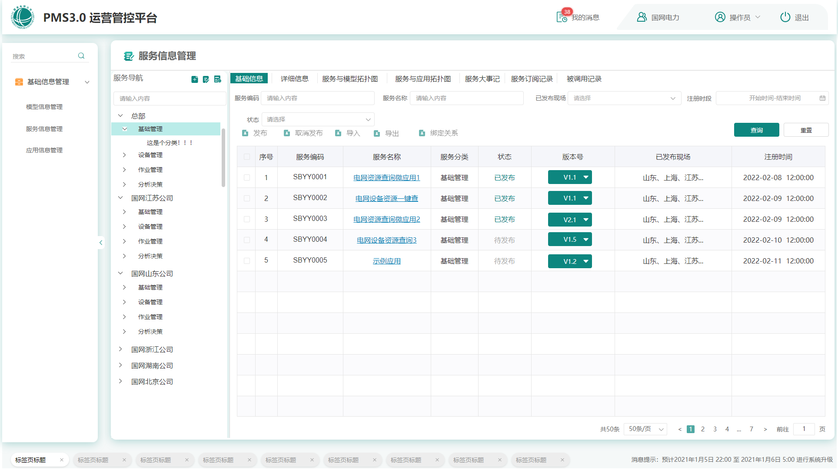

图：服务信息查询原型

* 逻辑处理描述

初始化：

|  |  |
| --- | --- |
| 输入 | 服务信息属性，包含服务分类、服务编码、服务名称、已发布现场、注册时段、状态字段信息。 |
| 处理过程 | 1. 查询展示服务信息 2. 服务上线、下线、订阅 |
| 输出 | 服务信息列表 |
| 备注说明 | 性能要求小于3秒 |

* 数据库表结构

|  |  |  |
| --- | --- | --- |
| **序号** | **表名** | **表注释** |
| 1 | 服务基础信息表（ocp_api_base） | 服务基础信息 |
| 2 | 服务事记表（ocp_api_audit） | 服务事记 |
| 3 | 服务扩展(部署)信息表（ocp_api_extent） | 服务扩展(部署)信息 |
| 4 | 服务调用异常数据表（ocp_api_call_exception） | 服务调用异常数据 |
| 5 | 服务分类表（ocp_api_group） | 服务分类 |
| 6 | 服务参数表（ocp_api_param） | 服务参数 |
| 7 | 服务模型关系表（ocp_api_model_rel） | 服务模型关系 |
| 8 | 服务参数（ocp_api_param_item） | 服务参数 |
| 9 | 服务应用关系表（ocp_api_tenant_rel） | 服务应用关系 |

表名：服务基础信息表（ocp_api_base）

|  |  |  |  |
| --- | --- | --- | --- |
| **序号** | **字段名称** | **字段代码** | **字段类型** |
| 1 | 主键 | obj_id | varchar |
| 2 | 服务代码 | api_code | varchar |
| 3 | 服务接口中文名称 | api_name | varchar |
| 4 | 服务分类代码 | api_group_code | varchar |
| 5 | 推广类型0:统建 1:自建 | api_promotion | int2 |
| 6 | 服务请求体 | api_req | text |
| 7 | 服务返回体 | api_resp | text |
| 8 | 服务地址 | api_url | varchar |
| 9 | 服务创建时间 | api_ctime | timestamp without time zone |
| 10 | 服务修改时间 | api_mtime | timestamp without time zone |
| 11 | 创建者用户ID | api_user_id | varchar |
| 12 | 建设单位 | api_unit | varchar |
| 13 | 服务所属公司 | owner_company_code | varchar |
| 14 | 是否删除0-否1-是 | is_delete | int2 |
| 15 | 所属区域1:生成控制大区 2：信息关联大区3：互联网大区 | api_zone | int2 |
| 16 | 所属层级1: 应用层 2：平台层、3：网络层 4：感知层 | api_layer | int2 |
| 17 | 服务版本最新版本 | api_version | varchar |
| 18 | 服务所属中心编码所属中心 | api_center_code | varchar |
| 19 | 服务简述 | api_description | varchar |
| 20 | 创建者姓名 | api_user_name | varchar |
| 21 | 所属专业; ts:输电,t:变电, dc:直流，ds配电，tc:技术，pl计划 im综合 | professional_kind | varchar |
| 22 | 服务状态0未发布1已发布 2已下线 | api_state | int2 |
| 23 | 服务请求方式 0:POST，1:GET ，2:PUT ，3:DELETE ，4:HEAD ，5:OPTIONS | api_method | varchar |
| 24 | 请求种类 0:HTTP， 1:HTTPS | api_type | int2 |

表名：服务事记表（ocp_api_audit）

|  |  |  |  |
| --- | --- | --- | --- |
| **序号** | **字段名称** | **字段代码** | **字段类型** |
| 1 | 主键是 | obj_id | varchar |
| 2 | 服务编码 | api_code | varchar |
| 3 | 操作状态0:新增,1:迭代；2，下线 | oper_status | int2 |
| 4 | 操作对象0:服务，1:入参，2:出参 | oper_target | int2 |
| 5 | 类型0:人工操作,1:流程管控,3:总部下发 | audit_type | int2 |
| 6 | 备注简述 | audit_message | varchar |
| 7 | 事记内容 | audit_json | text |
| 8 | 提交人id | audit_user_id | varchar |
| 9 | 提交人姓名 | audit_user_name | varchar |
| 10 | 创建时间 | audit_ctime | timestamp without time zone |
| 11 | 修改时间 | audit_mtime | timestamp without time zone |
| 12 | 是否删除0-否1-是 | is_delete | int2 |
| 13 | 版本当前版本 | apply_version | varchar |
| 14 | 上一版本上一版本 | pre_api_version | varchar |
| 15 | 网省字段 | company_code | varchar |

表名：服务扩展(部署)信息表（ocp_api_extent）

|  |  |  |  |
| --- | --- | --- | --- |
| **序号** | **字段名称** | **字段代码** | **字段类型** |
| 1 | 主键 | obj_id | varchar |
| 2 | 服务编码 | api_code | varchar |
| 3 | K8s中的service名称 | service_name | varchar |
| 4 | 所属集群 | cluster_name | varchar |
| 5 | 所属命名空间 | space_name | varchar |
| 6 | 部署在K8s中的deploymentname | deployment | varchar |
| 7 | 服务状态0未发布1已发布 2已下线 | api_state | int2 |
| 8 | 添加时间 | api_ctime | timestamp without time zone |
| 9 | 修改时间 | api_mtime | timestamp without time zone |
| 10 | 部属公司 | dep_company_code | varchar |
| 11 | 是否已删除 | is_delete | int2 |
| 12 | 部署者用户ID | api_dep_user_id | varchar |
| 13 | 部署者用户姓名 | api_dep_user_name | varchar |

表名：服务调用异常数据表（ocp_api_call_exception）

|  |  |  |  |
| --- | --- | --- | --- |
| **序号** | **字段名称** | **字段代码** | **字段类型** |
| 1 | 主键 | obj_id | varchar |
| 2 | 应用code | tenant_code | varchar |
| 3 | 服务code | api_code | varchar |
| 4 | 应用所属公司公司code | tenant_company_code | varchar |
| 5 | 服务所属公司公司code | api_company_code | varchar |
| 6 | 响应时长单位:毫秒 | api_avg_cost | int4 |
| 7 | 调用结果类型0:正常 1:失败 2超时 3:出差错误 4：入参错误 5：资源占用率高 | api_result_type | int2 |
| 8 | 调用时间调用时间（因为存储的是异常数据，也可以理解为告警时间） | call_time | timestamp without time zone |

表名：服务分类表（ocp_api_group）

|  |  |  |  |
| --- | --- | --- | --- |
| **序号** | **字段名称** | **字段代码** | **字段类型** |
| 1 | 主键 | obj_id | varchar |
| 2 | 分类编码 | api_group_code | varchar |
| 3 | 分类名称 | api_group_name | varchar |
| 4 | 推广类型0统推，1自建 | api_group_promotion_type | int2 |
| 5 | 分类所属公司 | api_group_company_code | varchar |
| 6 | 分类版本 | api_group_version | varchar |
| 7 | 显示顺序 | api_group_order_no | int4 |
| 8 | 提交人id | api_group_user_id | varchar |
| 9 | 提交人姓名 | api_group_user_name | varchar |
| 10 | 创建时间 | api_group_ctime | timestamp without time zone |
| 11 | 修改时间 | api_group_mtime | timestamp without time zone |
| 12 | 上级code | api_group_pcode | varchar |
| 13 | 分类树层级Middleground,：中台sys_center,：中心api_group:服务组 | api_group_level | varchar |
| 14 | 是否删除0-否1-是 | is_delete | int2 |
| 15 | 上级分类名称 | api_group_pname | varchar |

表名：服务参数表（ocp_api_param）

|  |  |  |  |
| --- | --- | --- | --- |
| **序号** | **字段名称** | **字段代码** | **字段类型** |
| 1 | 主键ID | obj_id | varchar |
| 2 | 服务编码 | api_code | varchar |
| 3 | 参数版本 | api_param_version | varchar |
| 4 | 参数分类out出参 in入参 | api_param_classification | varchar |
| 5 | 参数排序 | api_param_order_no | int2 |
| 6 | 参数名称 | api_param_name | varchar |
| 7 | 参数值 | api_param_value | varchar |
| 8 | 是否必须0:不必要 1必要 | is_require | int2 |
| 9 | 参数类型 | api_param_type | varchar |
| 10 | 是否删除0:未删除 1已删除 | is_delete | int2 |
| 11 | 参数编码 | param_code | varchar |
| 12 | 参数父级编码 | param_pcode | varchar |
| 13 | 参数层级 默认0 | param_level | int2 |
| 14 | 模型编码 | model_code | varchar |
| 15 | 模型名称 | model_name | varchar |
| 16 | 重复度 | ratio | float4 |
| 17 | 字段重复度 | ratio_param | float4 |
| 18 | 属性编码 | column_code | varchar |
| 19 | 参数示例值 | param_example | varchar |
| 20 | 请求类型 | request_type | varchar |
| 21 | 参数长度 | param_size | int8 |
| 22 | 参数注释 | param_note | varchar |
| 23 | 数据(参数)精度 | param_scale | int4 |

表名：服务模型关系表（ocp_api_model_rel）

|  |  |  |  |
| --- | --- | --- | --- |
| **序号** | **字段名称** | **字段代码** | **字段类型** |
| 1 | 主键 | obj_id | varchar |
| 2 | 模型编码 | model_code | varchar |
| 3 | 模型部署公司 | model_dep_company_code | varchar |
| 4 | 服务编码 | api_code | varchar |
| 5 | 服务部署公司 | api_dep_company_code | varchar |
| 6 | 关系添加时间 | relation_ctime | timestamp without time zone |
| 7 | 是否已删除 | is_delete | int2 |

表名：服务应用关系表（ocp_api_tenant_rel）

|  |  |  |  |
| --- | --- | --- | --- |
| **序号** | **字段名称** | **字段代码** | **字段类型** |
| 1 | 关系ID | obj_id | varchar |
| 2 | 应用编码 | tenant_code | varchar |
| 3 | 服务编码 | api_code | varchar |
| 4 | 服务部署公司 | api_dep_company_code | varchar |
| 5 | 应用所属公司 | tenant_dep_company_code | varchar |
| 6 | 关系创建时间 | api_tenant_rel_ctime | timestamp without time zone |
| 7 | 关系修改时间 | api_tenant_rel_mtime | timestamp without time zone |
| 8 | 关系创建用户ID | api_tenant_rel_user_id | varchar |
| 9 | 关系创建用户 | api_tenant_rel_user_name | varchar |
| 10 | 是否已删除0未删除，1已删除 | is_delete | int2 |
| 11 | 服务应用描述 | api_tenant_description | text |
| 12 | 需求类型0:新增，1:迭代，2下线 | requirement_type | int2 |

* 接口描述

|  |  |  |
| --- | --- | --- |
| 序号 | 接口名称 | 接口数据 |
| 1 | 服务分类添加 | /pms-framework-hqsl/api/add |
| 2 | 服务分类导航 | /pms-framework-hqsl/api/navigation |
| 3 | 服务分类查询 | /pms-framework-hqsl/api/provinceList |
| 4 | 服务注册 | /pms-framework-hqsl/api/basic/add |
| 5 | 服务列表 | /pms-framework-hqsl/api/basic/apiListOne |
| 6 | 服务详情 | /pms-framework-hqsl/api/basic/apiParticularsTwoInZb |
| 7 | 服务订阅 | /pms-framework-hqsl/api/basic/apiSubscriptionTwo |
| 8 | 服务订阅列表 | /pms-framework-hqsl/api/basic/apiSubsTwo |
| 9 | 服务库服务详情 | /pms-framework-hqsl/api-base/v1/query |
| 10 | 服务与模型关系 | /pms-framework-hqsl/serviceControl/make Relation |

表名：服务参数（ocp_api_param_item）

|  |  |  |  |
| --- | --- | --- | --- |
| **序号** | **字段名称** | **字段代码** | **字段类型** |
| 1 | 主键 | obj_id | varchar |
| 2 | 服务编码 | api_code | varchar |
| 3 | 参数类型0-入参,1-出参 | param_type | int2 |
| 4 | 层级 | level | int2 |
| 5 | 层级ID | level_id | varchar |
| 6 | 上一层级ID | parent_level_id | varchar |
| 7 | 参数名称 | item_name | varchar |
| 8 | 参数类型0-string ,1-array 2-objcet | item_type | int2 |
| 9 | 是否必须 | is_required | int2 |
| 10 | 描述0-否,1-是 | comments | varchar |
| 11 | 参数排序 | item_sort | int2 |
| 12 | 参数示例 | item_sample | varchar |
| 13 | 模型编码 | model_code | varchar |
| 14 | 需求编码 | requirement_code | varchar |
| 15 | 属性编码 | column_code | varchar |
| 16 | 数据长度 | data_length | int4 |
| 17 | 数据精度 | data_scale | int4 |
| 18 | 是否主键 | is_key | int2 |

* 程序文件描述

|  |  |  |
| --- | --- | --- |
| 序号 | 模块名 | 描述 |
| 1 |  |  |
| 2 |  |  |
| 3 |  |  |

## 3.3应用库

共性应用初始化至运营管控平台，根据标准设计的应用信息，形成应用库。应用库具备应用层次树、应用列表、应用-服务拓扑关系展示等功能，支撑应用运营监控和应用的接入、变更。

### 3.3.1应用信息管理

#### 3.3.1.1模块描述

实现应用分类导航树展示、应用分类列表展示、应用分类导航树维护、应用信息列表查询、应用列表数量统计、应用基本信息展示、应用与服务拓扑图、应用事记详情查询、应用事记报告下载、应用订阅记录、应用备案、应用下线、应用上线、应用订阅、应用数据导入、应用与服务关系数据导入功能。

#### 3.3.1.2模块设计

* 程序说明

通过选择各个层级对应用分类进行增删改操作，实现应用分类树的维护功能

通过选中应用分类名称，查询该应用分类列表接口，展示该分类下所有应用分类详细信息

提供应用分类新增功能，实现新增子分类的功能

通过应用信息的建设单位、备案时段、关键字等信息进行模糊查询应用信息列表

通过应用列表分页功能查询应用列表的总数量

通过应用基本信息按钮，查询应用的基本信息

通过应用与服务拓扑图按钮，查询应用与服务拓扑图的基本信息

通过应用大事记按钮，查询应用的大事记的基本信息

通过下载迭代报告操作，实现应用大事记的报告下载

通过应用订阅记录按钮，查询应用订阅记录

通过应用备案按钮，填写应用信息，实现应用备案功能

通过下线按钮操作，把应用状态变更为下线状态，实现应用下线功能

通过上线按钮操作，把应用状态变更为上线状态，实现应用上线功能

通过订阅按钮操作，选择一个或多个应用，实现应用的订阅功能

通过导入操作，实现应用数据的解析和保存功能

通过导入操作，实现应用与服务关系的解析和保存功能。

* 界面原型

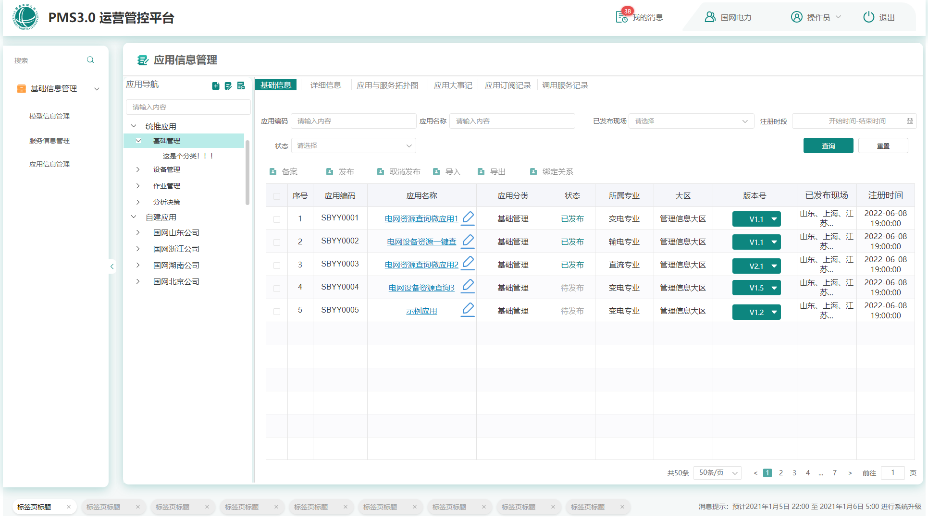

图：应用信息管理原型

* 逻辑处理描述

初始化：

|  |  |
| --- | --- |
| 输入 | 应用属性信息，应用分类、应用编码、应用名称、已发布现场、注册时间、状态 |
| 处理过程 | 1. 查询应用信息 2. 维护应用信息 3. 上线、下线应用 |
| 输出 | 应用信息列表 |
| 备注说明 | 性能要求小于3秒 |

* 数据库表结构

|  |  |  |
| --- | --- | --- |
| **序号** | **表名** | **表注释** |
| 1 | 应用信息表（ocp_tenant_base） | 应用信息 |
| 2 | 应用调用记录表（ocp_tenant_call） | 应用调用记录 |
| 3 | 应用扩展(部署)信息表（ocp_tenant_extent） | 应用扩展部署信息 |
| 4 | 应用调用信息记录（ocp_tenant_report_record） | 应用调用信息记录 |

表名：应用信息表（ocp_tenant_base）

|  |  |  |  |
| --- | --- | --- | --- |
| **序号** | **字段名称** | **字段代码** | **字段类型** |
| 1 | 应用ID | obj_id | varchar |
| 2 | 应用名称 | tenant_name | varchar |
| 3 | 应用代码 | tenant_code | varchar |
| 4 | 应用分类代码 | tenant_group_code | varchar |
| 5 | 应用ip | tenant_ip | varchar |
| 6 | 应用url | tenant_url | varchar |
| 7 | 所属专业ts:输电,t:变电, dc:直流，ds配电，tc:技术，pl计划 im综合 | professional_kind | varchar |
| 8 | 创建者用户ID | tenant_user_id | varchar |
| 9 | 排序 | tenant_order_no | int4 |
| 10 | 创建时间 | tenant_ctime | timestamp without time zone |
| 11 | 最后更新时间 | tenant_mtime | timestamp without time zone |
| 12 | 建设单位 | tenant_unit | varchar |
| 13 | 所属公司编码 | owner_company_code | varchar |
| 14 | 是否删除0:否;1:是 | is_delete | int2 |
| 15 | 所属区域1:生成控制大区 2：信息关联大区3：互联网大区 | tenant_zone | int2 |
| 16 | 所属层级1: 应用层 2：平台层、3：网络层 4：感知层 | tenant_layer | int2 |
| 17 | 应用版本当前版本 | tenant_version | varchar |
| 18 | 简述 | tenant_description | varchar |
| 19 | 推广类型0:统建 1:自建 | tenant_promotion | int2 |
| 20 | 应用路径 | tenant_full_path | varchar |
| 21 | 创建者姓名 | tenant_user_name | varchar |
| 22 | 应用状态 0未发布1已发布 2已下线 | tenant_state | int2 |

表名：应用调用记录表（ocp_tenant_call）

|  |  |  |  |
| --- | --- | --- | --- |
| **序号** | **字段名称** | **字段代码** | **字段类型** |
| 1 | 主键 | obj_id | varchar |
| 2 | 应用code | tenant_code | varchar |
| 3 | 应用所属公司公司code | tenant_company_code | varchar |
| 4 | 应用调用的服务数量 | api_num | int4 |
| 5 | 服务调用总次数 | api_call_count | int4 |
| 6 | 服务调用成功次数 | api_call_success_count | int4 |
| 7 | 服务调用失败次数 | api_call_fail_count | int4 |
| 8 | 应用平均耗时单位:毫秒 | tenant_call_avg_cost | int4 |
| 9 | 应用预警次数 | tenant_call_warn_count | int4 |
| 10 | 单个用户调用数量 | tenant_call_count | int4 |
| 11 | 统计时间统计时间 | stat_time | timestamp without time zone |
| 12 | 业务数据时间业务时间精确到天 | data_date | date |
| 13 | 是否删除 | is_delete | int2 |
| 14 | 用户id | user_id | varchar |

表名：应用扩展(部署)信息表（ocp_tenant_extent）

|  |  |  |  |
| --- | --- | --- | --- |
| **序号** | **字段名称** | **字段代码** | **字段类型** |
| 1 | 主键 | obj_id | varchar |
| 2 | 应用编码 | tenant_code | varchar |
| 3 | 集群名称 | cluster_name | varchar |
| 4 | 命名空间 | space_name | varchar |
| 5 | db大小 | db_size | varchar |
| 6 | 部署名称 | deployment_name | varchar |
| 7 | 描述 | tenant_description | varchar |
| 8 | 应用状态 0未发布1已发布 2已下线 | tenant_state | int2 |
| 9 | 添加时间 | tenant_ctime | timestamp without time zone |
| 10 | 修改时间 | tenant_mtime | timestamp without time zone |
| 11 | 部署公司 | dep_company_code | varchar |
| 12 | 是否已删除 | is_delete | int2 |

表名：应用调用信息记录（ocp_tenant_report_record）

|  |  |  |  |
| --- | --- | --- | --- |
| **序号** | **字段名称** | **字段代码** | **字段类型** |
| 1 | 唯一id | id | varchar |
| 2 | 请求地址 | uri | varchar |
| 3 | 请求参数 | query_params | varchar |
| 4 | 用户名称 | user_name | varchar |
| 5 | 客户端ip | client_ip | varchar |
| 6 | 状态编码 | status_code | varchar |
| 7 | 报文长度 | length | varchar |
| 8 | 微服务编码 | service_id | varchar |
| 9 | 异常信息 | exception_info | varchar |
| 10 | 过滤条件 | executed_filters | varchar |
| 11 | 请求开始时间 | start_time | varchar |
| 12 | 请求结束时间 | end_time | varchar |
| 13 | 请求响应时间 | resp_times | varchar |
| 14 | 请求头信息 | req_heads | varchar |
| 15 | 数据来源 | data_sources | varchar |
| 16 | 消息类型 | msg_type | varchar |
| 17 | 用户id | user_id | varchar |
| 18 | 登录时间 | login_time | varchar |
| 19 | 访问应用id | app_id | varchar |
| 20 | 访问应用时间 | access_time | varchar |
| 21 | 应用名称 | app_name | varchar |
| 22 | 用户所属运维单位id | ssywdwid | varchar |
| 23 | 用户所属运维单位 | ssywdw | varchar |
| 24 | 用户所属班组id | ssbzid | varchar |
| 25 | 用户所属班组 | ssbz | varchar |
| 26 | 操作系统:PC电脑,移动APP | os | varchar |
| 27 | 操作系统版本 | osversion | varchar |
| 28 | 浏览器版本 | bsversion | varchar |

表名：应用调用信息记录（ocp_tenant_report_record）

|  |  |  |  |
| --- | --- | --- | --- |
| **序号** | **字段名称** | **字段代码** | **字段类型** |
| 1 | 唯一id | id | varchar |
| 2 | 请求地址 | uri | varchar |

* 接口描述

|  |  |  |
| --- | --- | --- |
| 序号 | 接口名称 | 接口数据 |
| 1 | 条件查询 | /pms-framework-hqsl/tenant/basic/queryOcpTenantBaseDto |
| 2 | 应用列表 | /pms-framework-hqsl/tenant/basic/tenantListQuery |
| 3 | 应用注册 | /pms-framework-hqsl/tenant/basic/apply/register |
| 4 | 应用下线 | /pms-framework-hqsl/tenant/basic/cancel |
| 5 | 应用发布 | /pms-framework-hqsl/tenant/basic/issue |
| 6 | 应用订阅 | /pms-framework-hqsl/tenant/basic/login |
| 7 | 取消订阅 | /pms-framework-hqsl/tenant/group/cancelLogin |
| 8 | 应用绑定服务列表 | /pms-framework-hqsl/tenant/group/queryTenantApiRelList |

* 程序文件描述

|  |  |  |
| --- | --- | --- |
| 序号 | 模块名 | 描述 |
| 1 |  |  |
| 2 |  |  |
| 3 |  |  |

## 3.4 服务管控

对服务需求申报、审查、验收进行全过程管控，申请时可选择数据模型、出入参，自动校验服务需求重合率；建转运验收时，自动校验设计态、建设态服务匹配度，审查通过后保存至服务库，状态变更为运行态。服务管控涵盖服务申报、服务审查、服务验收。

### 3.4.1服务申报

#### 3.4.1.1模块描述

实现服务填报信息自动带入、服务需求编号自动生成、服务需求类型查询、服务需求必选校验、服务需求返回功能、服务需求步骤条功能、模型分类查询、根据模型名称模糊查询服务需求列表、关联状态查询、查询条件重置、模型列表展示、已选字段树结构展示、已选字段树删除、接口请求类型选择、接口访问协议选择、参数手动添加、参数引用关联字段（模型分类模糊查询）、服务参数树结构展示、服务参数必填校验、服务参数树结构删除、添加子字段功能、服务需求申报参数删除、数据类型与子字段联动功能、重合度规范性检验报告、服务-模型关系拓扑图、重合度列表查询、服务申报信息校验、提交审查功能、送审并继续填报功能、迭代服务需求信息、服务迭代查询、迭代服务列表查询、服务需求暂存功能。

#### 3.4.1.2模块设计

* 程序说明

通过登陆页面的人员信息，实现自动填充当前登陆人的填报单位、填报部门、填表人信息、填报时间

通过编号自动生成功能，实现自动填充服务需求编号、模型编号、版本号

通过服务需求类型查询，获取新增、迭代两种类型选项

提供服务需求类型数据必选的校验、服务名称必填校验、服务分类必选校验、服务需求描述字数限制校验、服务所属集群必填校验、服务命名空间必填校验、服务来源必选校验功能

提供服务需求申报内容的缓存功能，实现服务需求申报过程的返回、重新编辑操作

实现当填写信息满足要求时，下一步，则跳转至步骤条相应环节，进行下一步操作

实现15个主题域分类树下拉展示，以供用户选择使用

实现根据模型名称模糊筛选模型功能

通过用户选择关联状态的查询条件，获取已关联、未关联两个类型，下拉展示默认为未关联，当在列表中选中任意模型的任意属性，状态由未关联转变为已关联

提供服务需求申报查询条件的重置功能

展示模型信息管理中的所有列表信息，列表包含：模型编码、模型名称、表名称、是否关联、支持服务

根据模型列表中选中的属性信息，在已选字段树中，分两个层级展示表名称及属性名称

根据模型列表中已选字段选中的属性信息，在已选字段树中，分两个层级展示表名称及属性名称，并支持删除相应层级，同时右侧列表中对应模型的属性勾选状态取消。两者为联动状态

查询接口请求类型，请求类型以下拉框形式展示

查询接口访问协议类型，接口访问协议以下拉框形式进行展示

提供服务参数手动维护功能，实现服务出参、入参的层级添加

实现15个主题域不同层级的模型分类树查询，对模型信息管理的所有分类生效

根据本步骤模型列表中选中的属性信息，在已选字段树中，分两个层级展示表名称及属性名称，作为出入参使用

提供新增服务需求中服务参数、服务参数、属性名称、数据类型、数据精度、数据长度、数据类型、必填功能

根据模型列表中服务参数选中的属性信息，在已选字段树中，分两个层级展示表名称及属性名称，并支持删除相应层级，同时右侧列表中对应模型的属性勾选状态取消。两者为联动状态

实现选中添加子字段功能，新增当前行的子层级

提供服务需求申报中参数单独删除功能，实现删除服务需求申报中参数单独删除功能

实现数据类型切换与添加子字段的联动操作

通过比较新增服务数据与已存在服务数据，实现以列表形式展示重合度、规范性校验数据

查询服务与模型的关联关系，以拓扑图的形式展示

以列表形式展示服务名称、关联模型名称、所选属性、模型、字段的重合度信息

提供服务申报信息校验功能，实现服务申报信息自动校验

通过提交审查操作，更新服务需求的状态为待审查

通过送审并继续填报操作，可以重新打开新的申报窗口继续填报服务需求

通过选择相应服务的最新已验收版本的信息，带入服务申报界面；其中服务编码不可改变，需求编码为新增编码，版本号随需求自增，服务名称、服务分类允许二次选择

提供服务需求申报查询功能，根据服务分类信息、迭代服务名称进行查询服务需求列表

服务列表查询结果展示，列表展示字段为：服务编码、服务名称、填报单位、填报部门、填报人、填报时间

实现防止特殊情况导致服务需求信息未填写完成时，二次登陆填写。

* 界面原型

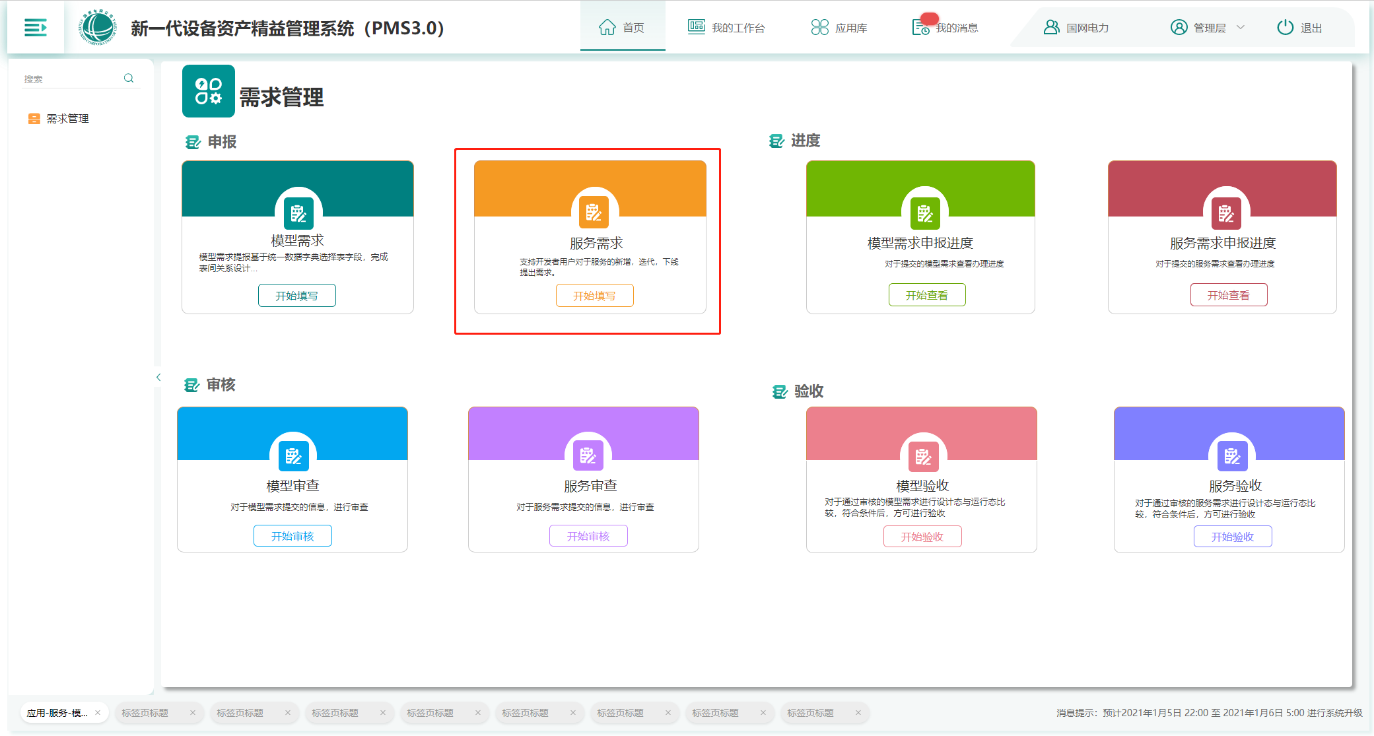

图：需求管理服务需求原型

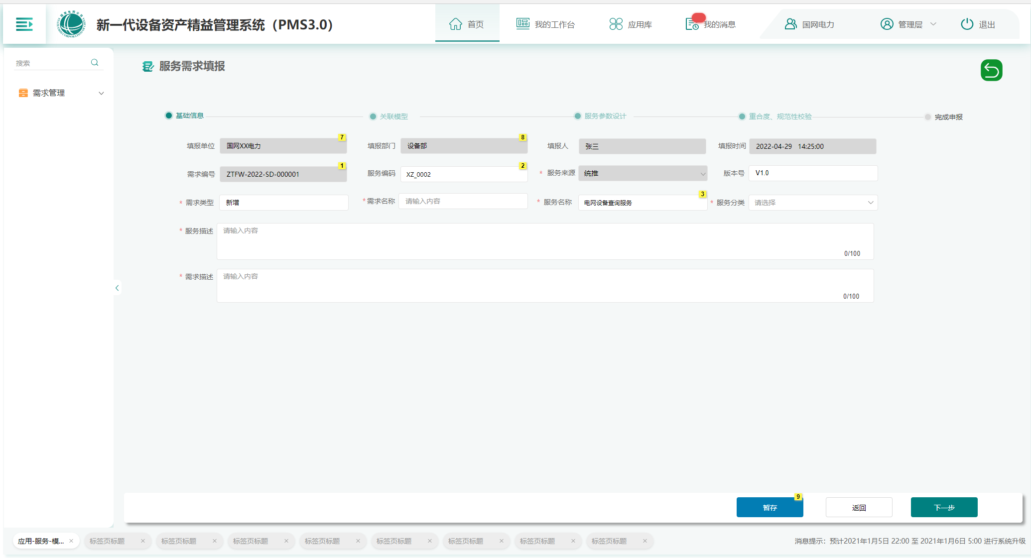

图：服务需求填报原型

* 逻辑处理描述

初始化：

|  |  |
| --- | --- |
| 输入 | 服务需求信息，包括基础信息、关联模型、服务参数设计 |
| 处理过程 | 1、校验服务需求填写信息的重合度、规范性是否符合规范和要求  2、保存入库并提示 |
| 输出 | 保存提示信息 |
| 备注说明 | 性能要求小于3秒 |

* 数据库表结构

|  |  |  |
| --- | --- | --- |
| **序号** | **表名** | **表注释** |
| 1 | 服务需求表（ocp_api_requirement） | 服务需求 |
| 2 | 服务需求扩展表（ocp_api_requirement_extent） | 服务需求扩展 |
| 3 |  |  |

表名：服务需求表（ocp_api_requirement）

|  |  |  |  |
| --- | --- | --- | --- |
| **序号** | **字段名称** | **字段代码** | **字段类型** |
| 1 | 主键 | obj_id | varchar |
| 2 | 需求编码 | requirement_code | varchar |
| 3 | 需求类型0:新增，1:迭代，2下线 | requirement_type | int2 |
| 4 | 需求简述 | requirement_comments | varchar |
| 5 | 服务编码 | api_code | varchar |
| 6 | 服务名称 | api_name | varchar |
| 7 | 服务分类代码 | api_group_code | varchar |
| 8 | 服务地址 | api_url | varchar |
| 9 | 服务版本号 | api_version | varchar |
| 10 | 需求填报人id | requirement_user_id | varchar |
| 11 | 需求填报人姓名 | requirement_user_name | varchar |
| 12 | 需求创建时间 | requirement_ctime | timestamp without time zone |
| 13 | 需求修改时间 | requirement_mtime | timestamp without time zone |
| 14 | 是否删除0：否 1：是 | is_delete | int2 |
| 15 | 所属区域1:生成控制大区 2：信息关联大区3：互联网大区 | api_zone | int2 |
| 16 | 所属层级1: 应用层 2：平台层、3：网络层 4：感知层 | api_layer | int2 |
| 17 | 建设单位 | api_unit | varchar |
| 18 | 服务所属公司 | owner_company_code | varchar |
| 19 | 推广类型0:统建 1:自建 | api_promotion | int2 |
| 20 | 服务请求体 | api_req | text |
| 21 | 服务返回体 | api_resp | text |
| 22 | 需求填报人所属部门 | requirement_user_depg | varchar |
| 23 | 请求方式 0:POST，1:GET ，2:PUT ，3:DELETE ，4:HEAD ，5:OPTIONS ，6:PATCH | api_kind | int2 |
| 24 | 请求种类 0:HTTP， 1:HTTPS | api_type | int2 |
| 25 | 分类名称 | api_group_name | varchar |
| 26 | 命名空间 | api_name_space | varchar |
| 27 | 需求状态 0:统建 1:自建 | requirement_status | int2 |
| 28 | 填报人单位 | requirement_user_company | varchar |
| 29 | 需求名称 | requirement_name | varchar |
| 30 | 所属集群 | cluster_name | varchar |
| 31 | 所属专业; ts:输电,t:变电, dc:直流，ds配电，tc:技术，pl计划 im综合 | professional_kind | varchar |
| 32 | 服务描述 | api_desc | varchar |

表名：服务需求扩展表（ocp_api_requirement_extent）

|  |  |  |  |
| --- | --- | --- | --- |
| **序号** | **字段名称** | **字段代码** | **字段类型** |
| 1 | 主键 | obj_id | varchar |
| 2 | 需求编码 | requirement_code | varchar |
| 3 | 服务编码 | api_code | varchar |
| 4 | K8s中的service名称 | service_name | varchar |
| 5 | 所属集群 | cluster_name | varchar |
| 6 | 所属命名空间 | space_name | varchar |
| 7 | 部署在K8s中的deploymentname | deployment | varchar |
| 8 | 添加时间 | api_ctime | timestamp without time zone |
| 9 | 修改时间 | api_mtime | timestamp without time zone |
| 10 | 部署包名称 | api_dep_packetname | varchar |
| 11 | 是否已删除 | is_delete | int2 |

* 接口描述

|  |  |  |
| --- | --- | --- |
| 序号 | 接口名称 | 接口数据 |
| 1 | 服务需求新增 | /pms-framework-hqsl/v2/apiControl/apiInsert |
| 2 | 服务全部查询 | /pms-framework-hqsl/v2/apiControl/controlQueryApi |
| 3 | 服务分类全部查询 | /pms-framework-hqsl/v2/apiControl/controlQueryApiGroup |
| 4 | 服务需求详情查询 | /pms-framework-hqsl/v2/apiControl/controlQueryById |
| 5 | 服务需求更新 | /pms-framework-hqsl/v2/apiControl/controlUpdate |
| 6 | 服务需求提报查询 | /pms-framework-hqsl/v2/apiControl/queryApiRequirementList |

* 程序文件描述

|  |  |  |
| --- | --- | --- |
| 序号 | 模块名 | 描述 |
| 1 |  |  |
| 2 |  |  |
| 3 |  |  |

### 3.4.2服务审查

#### 3.4.2.1模块描述

实现服服务需求审查列表、服务校验图查看、待审查填报单位查询、服务审查详情页面、审查意见填写、审查加签操作功能。

#### 3.4.2.2模块设计

* 程序说明

实现待审查、审查通过、审查不通过等不同状态下的列表数据查询

通过模型校验结果展示，实现与模型库中的模型重合度、规范性校验

提供服务需求审查信息查询功能，通过填报单位名称、待审查填报部门、待审查填报人、待审查填报时间段、待审查需求编号、待审查服务分类、待审查需求名称、待审查服务名称、审查状态、进行查询功能

原步骤条中所有信息按照由上至下的格式进行展示，并展示审查信息：审查人单位、审查人部门、审查人姓名、审查时间

根据审查状态，自动生成通过/不通过的文字建议，并支持手动维护，字数限制100字

通过增加审查对象，实现服务审查环节的增加，顺序从初审至二审再至终审。

* 界面原型

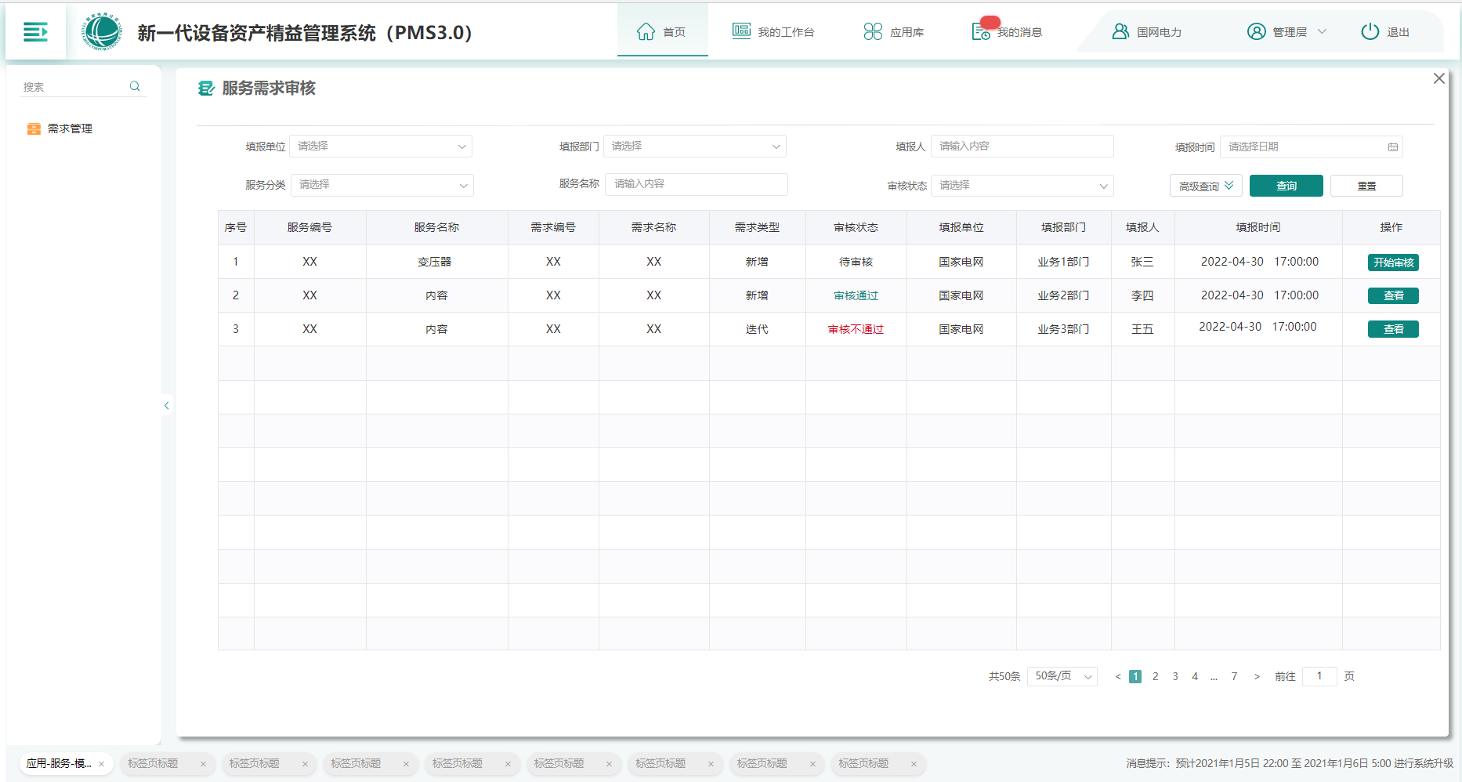

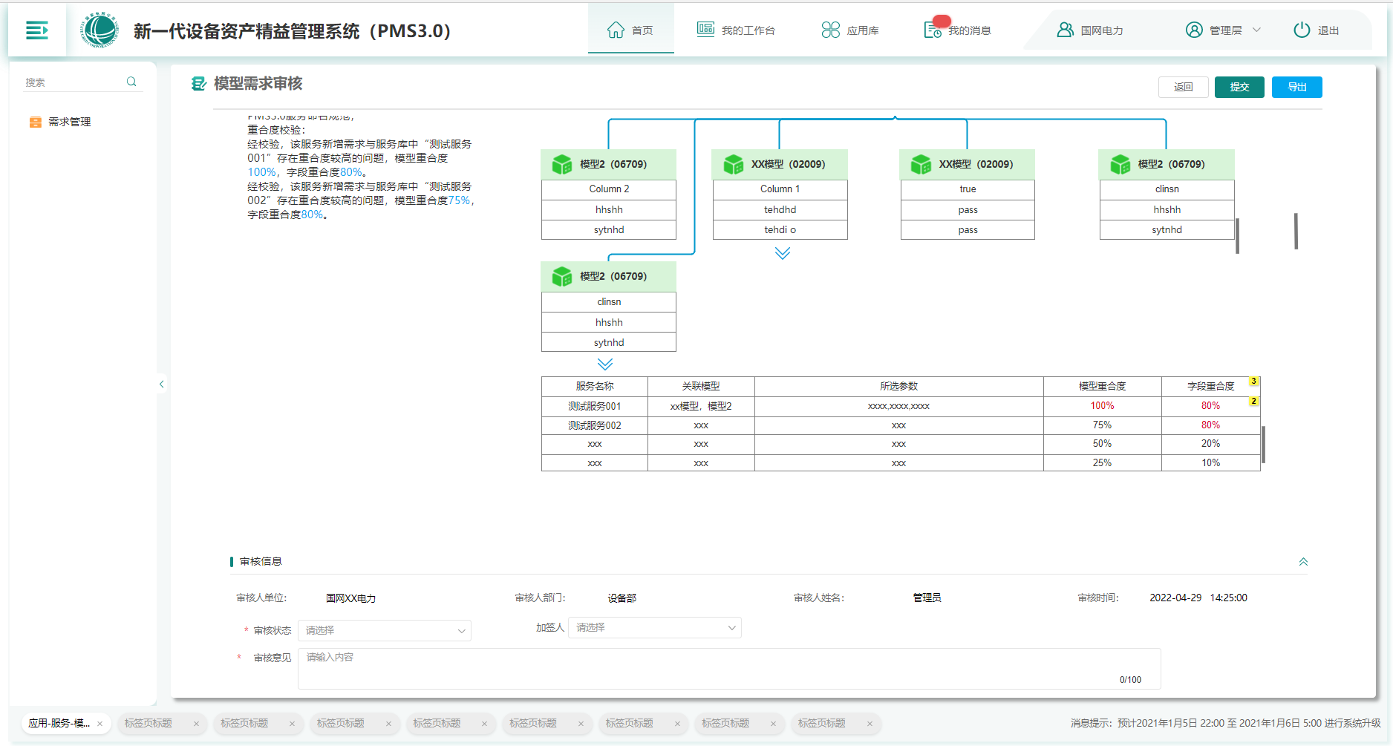

图：服务审核原型

* 逻辑处理描述

初始化：

|  |  |
| --- | --- |
| 输入 | 服务需求信息，包括填报单位、填报部门、填报人、填报时间、服务分类、服务名称、审核状态 |
| 处理过程 | 1. 查询服务需求信息 2. 审核服务需求，给出审核状态和审核意见 |
| 输出 | 审核提交结果提示 |
| 备注说明 | 性能要求小于3秒 |

* 数据库表结构

|  |  |  |
| --- | --- | --- |
| **序号** | **表名** | **表注释** |
| 1 | 服务需求审批表（ocp_api_requirement_approval） | 服务需求审批 |

表名：服务需求审批表（ocp_api_requirement_approval）

|  |  |  |  |
| --- | --- | --- | --- |
| **序号** | **字段名称** | **字段代码** | **字段类型** |
| 1 | 主键 | obj_id | varchar |
| 2 | 需求编码 | requirement_code | varchar |
| 3 | 审批状态0:未审核 1：审核通过 2：审批拒绝 | approval_stats | int2 |
| 4 | 审核人单位 | approval_company_code | varchar |
| 5 | 审核人部门 | approval_department | varchar |
| 6 | 审核人id | approval_user_id | varchar |
| 7 | 审核人姓名 | approval_user_name | varchar |
| 8 | 审核时间 | approval_ctime | timestamp without time zone |
| 9 | 修改时间 | approval_mtime | timestamp without time zone |
| 10 | 是否删除0：否 1：是 | is_delete | int2 |
| 11 | 审核意见 | approval_comment | varchar |
| 12 | 审批区分 0:初审 1：二审 2：终审 | approval_kind | int2 |
| 13 | 服务编码 | api_code | varchar |
| 14 | 最终审核状态 | last_approval_stats | int2 |
| 15 | 审核层次 | approval_audit | int2 |

* 接口描述

|  |  |  |
| --- | --- | --- |
| 序号 | 接口名称 | 接口数据 |
| 1 | 服务管控需求变更审核 | /pms-framework-hqsl/apireq/OarcCheck |
| 2 | 服务管控-列表 | /pms-framework-hqsl/apireq/OarcList |
| 3 | 服务需求审核进度 | /pms-framework-hqsl/apireq/OcpApiCheck |
|  |  |  |

* 程序文件描述

|  |  |  |
| --- | --- | --- |
| 序号 | 模块名 | 描述 |
| 1 |  |  |
| 2 |  |  |
| 3 |  |  |

### 3.4.3服务验收

#### 3.4.3.1模块描述

实现根据待验收模糊查询、待验收数据列表查询、服务需求验收列表、服务需求验收、服务验收流转、服务基础信息、服务匹配度校验、验收详细信息展示、服务申报进度查看、服务重新申报进度功能。

#### 3.4.3.2模块设计

* 程序说明

根据填报单位、填报部门、填报人、时间段、服务分类模糊查询服务需求验收列表信息

根据待验收服务、待验收服务名称、待验收状态、待验收需求编号、服务编号、待验收需求名称，查询需求验收列表信息

以列表形式展示服务需求验收信息

通过点击下拉框通过、不通过状态，以及相对应的意见信息来对当前服务需求数据进行验收操作

实现服务审查后流转到验收，验收通过后，进行标准库的流转管理

实现待验收、验收通过、验收不通过等不同状态下的列表数据查询

通过匹配度校验，实现设计态与运行态比对结果展示

通过验收功能，实现验收信息的展示验收人单位、验收人部门、验收人姓名、验收时间，验收为一验终验制

实现服务需求申报流转进度的把控

实现对审查不通过或验收不通过的服务需求进行重新申报的功能。

* 界面原型

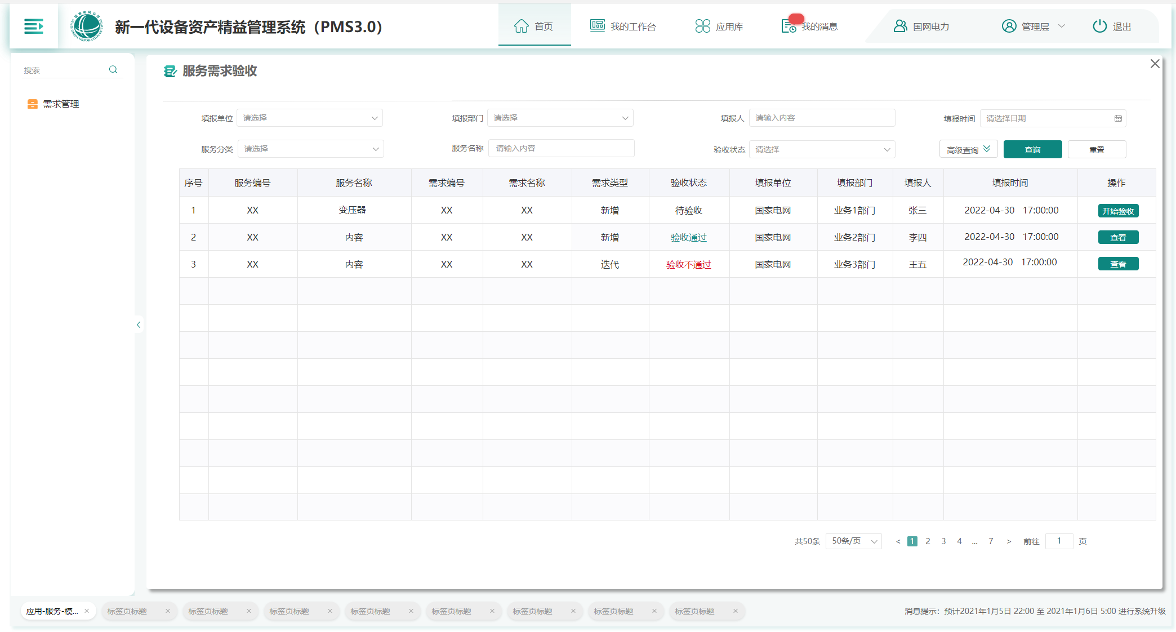

图：服务验收列表原型

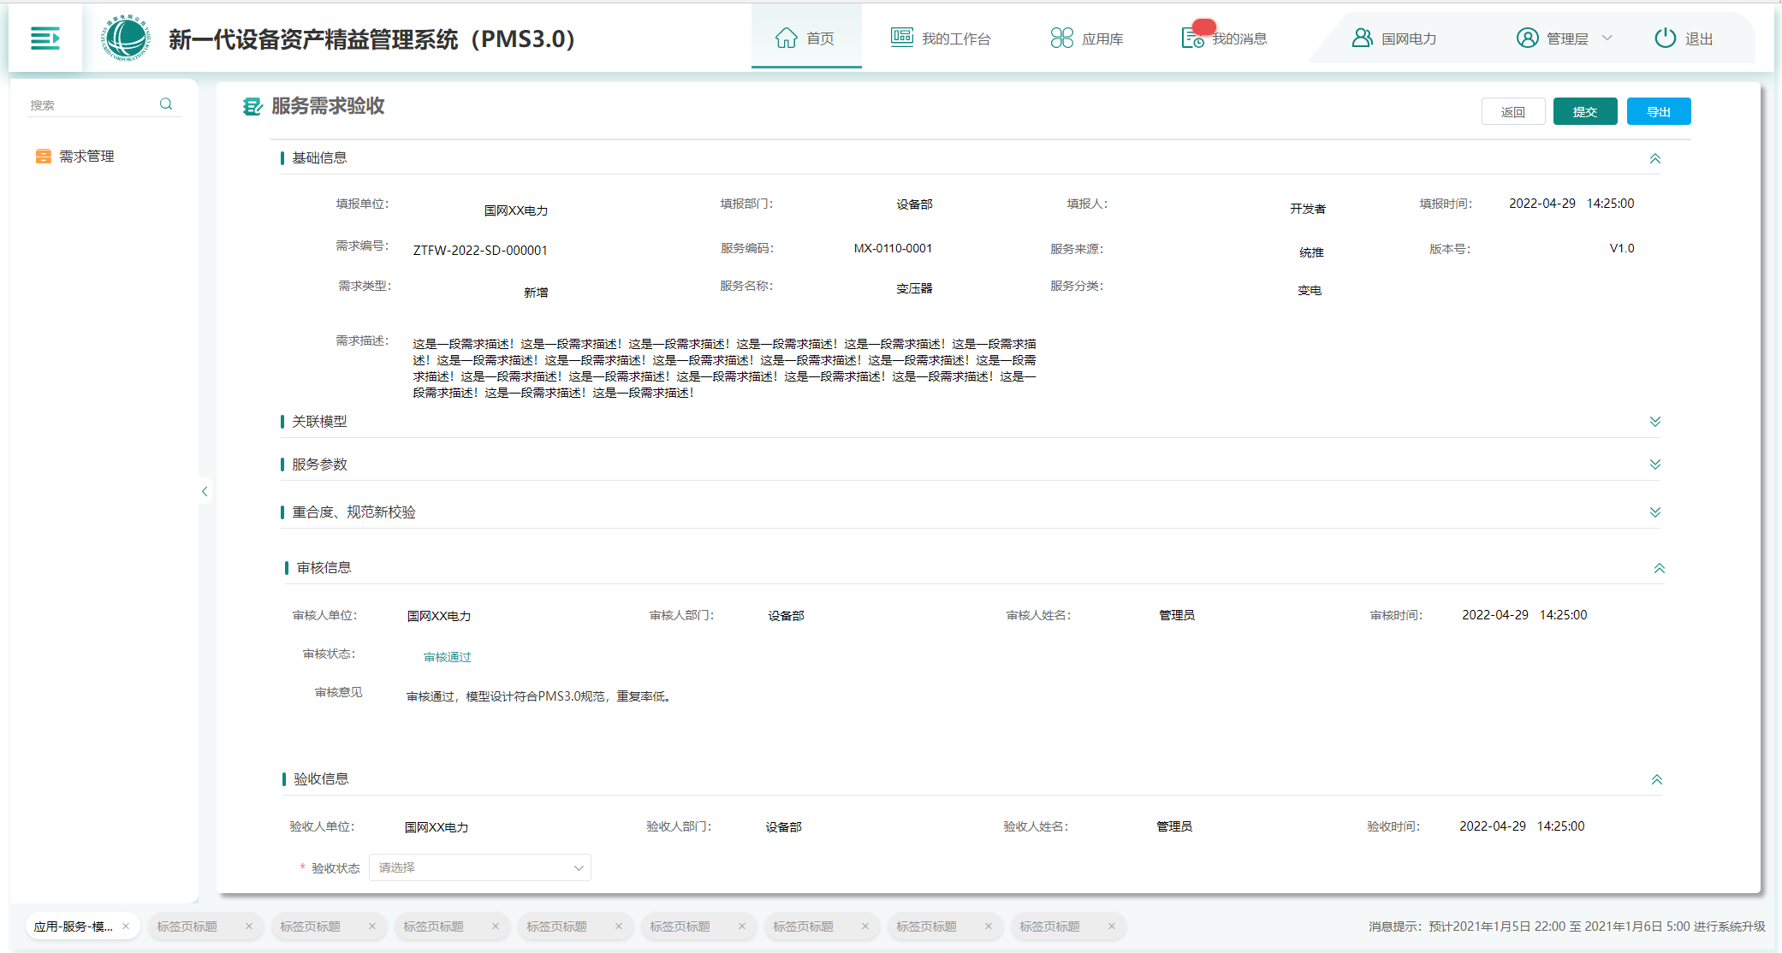

图：服务验收原型

* 逻辑处理描述

初始化：

|  |  |
| --- | --- |
| 输入 | 服务需求信息，包括填报单位、填报部门、填报人、填报时间、服务分类、服务名称、审核状态 |
| 处理过程 | 1、查询待验收服务需求信息  2、验收服务需求，给出验收状态和验收意见 |
| 输出 | 验收提交结果提示 |
| 备注说明 | 性能要求小于3秒 |

* 数据库表结构

|  |  |  |
| --- | --- | --- |
| **序号** | **表名** | **表注释** |
| 1 | 服务需求验收表（ocp_api_requirement_accept） | 服务需求验收 |

表名：服务需求验收表（ocp_api_requirement_accept）

|  |  |  |  |
| --- | --- | --- | --- |
| **序号** | **字段名称** | **字段代码** | **字段类型** |
| 1 | 主键 | obj_id | varchar |
| 2 | 需求编码 | requirement_code | varchar |
| 3 | 服务编码 | api_code | varchar |
| 4 | 验收状态0:未验收 1：验收通过 2：验收拒绝 | accept_stats | int4 |
| 5 | 验收单位 | accept_company_code | varchar |
| 6 | 验收部门 | accept_department | varchar |
| 7 | 验收人 | accept_user_id | varchar |
| 8 | 验收人姓名 | accept_user_name | varchar |
| 9 | 验收时间 | accept_ctime | timestamp without time zone |
| 10 | 修改时间 | accept_mtime | timestamp without time zone |
| 11 | 是否删除0：否 1：是 | is_delete | int2 |
| 12 | 验收意见 | accept_comment | varchar |

* 接口描述

|  |  |  |
| --- | --- | --- |
| 序号 | 接口名称 | 接口数据 |
| 1 | 验收发布 | /pms-framework-hqsl/apireq/issue |
|  | 服务管控验收列表 | /pms-framework-hqsl/apireq/OaratList |
|  | 服务管控-列表 | /pms-framework-hqsl/apireq/OarcList |
|  | 服务管控-验收列表详情 | /pms-framework-hqsl/apireq/SelectOaratList |

* 程序文件描述

|  |  |  |
| --- | --- | --- |
| 序号 | 模块名 | 描述 |
| 1 |  |  |
| 2 |  |  |
| 3 |  |  |

## 3.5 物理模型管控

对物理模型变更申报、校验、验收进行全过程管控，申请时基于统一数据字典选择表字段，完成表间关系设计，平台自动校验物理模型的规范性、重合率，并保存至物理模型库。物理模型管控涵盖模型申报、模型审查、模型验收、模型申报进度查看。

### 3.5.1模型申报

#### 3.5.1.1模块描述

实现新增模型需求申报基础信息、模型基础信息信息查询、模型需求申报必填校验、模型需求申报填报信息暂存、模型新增需求属性信息、上一步--模型需求申报流程回退、下一步--模型需求拓扑图设计、模型申报进度拓扑图左侧信息、模型申报页面icon三角形按钮、模型需求申报页面信息检测功能。

#### 3.5.1.2模块设计

* 程序说明

提供新增模型基础信息需求申报功能

通过获取当前用户的单位信息，实现模型基础信息填报单位信息查询、模型新增需求填报部门信息查询、模型变更需求填报人信息查询功能

提供模型名称必填校验、报信息分类校验、表名称校验、需求申报描述校验、需求描述字数限制校验、申报填报信息校验、属性名称必填校验、信息数据类型必选校验、数据类型必选校验、属性数据精度必填校验等功能

提供将当前所填写数据保存本地功能，并弹出提示框，提示语：1.保存成功！2.保存失败！请联系管理员

通过需求中新建模型属性信息的填写，实现属性的新增功能

提供返回基础信息功能，实现基础信息再更改

通过按钮置灰，至少存在一条完整数据后，亮起，即可进入表间拓扑设计

通过属性信息加载，展示表名和属性信息

提供支持新增空表功能，并且实现支持多个空表新增

提供信息填写检测功能，实现规范性、完整性检测。

* 界面原型

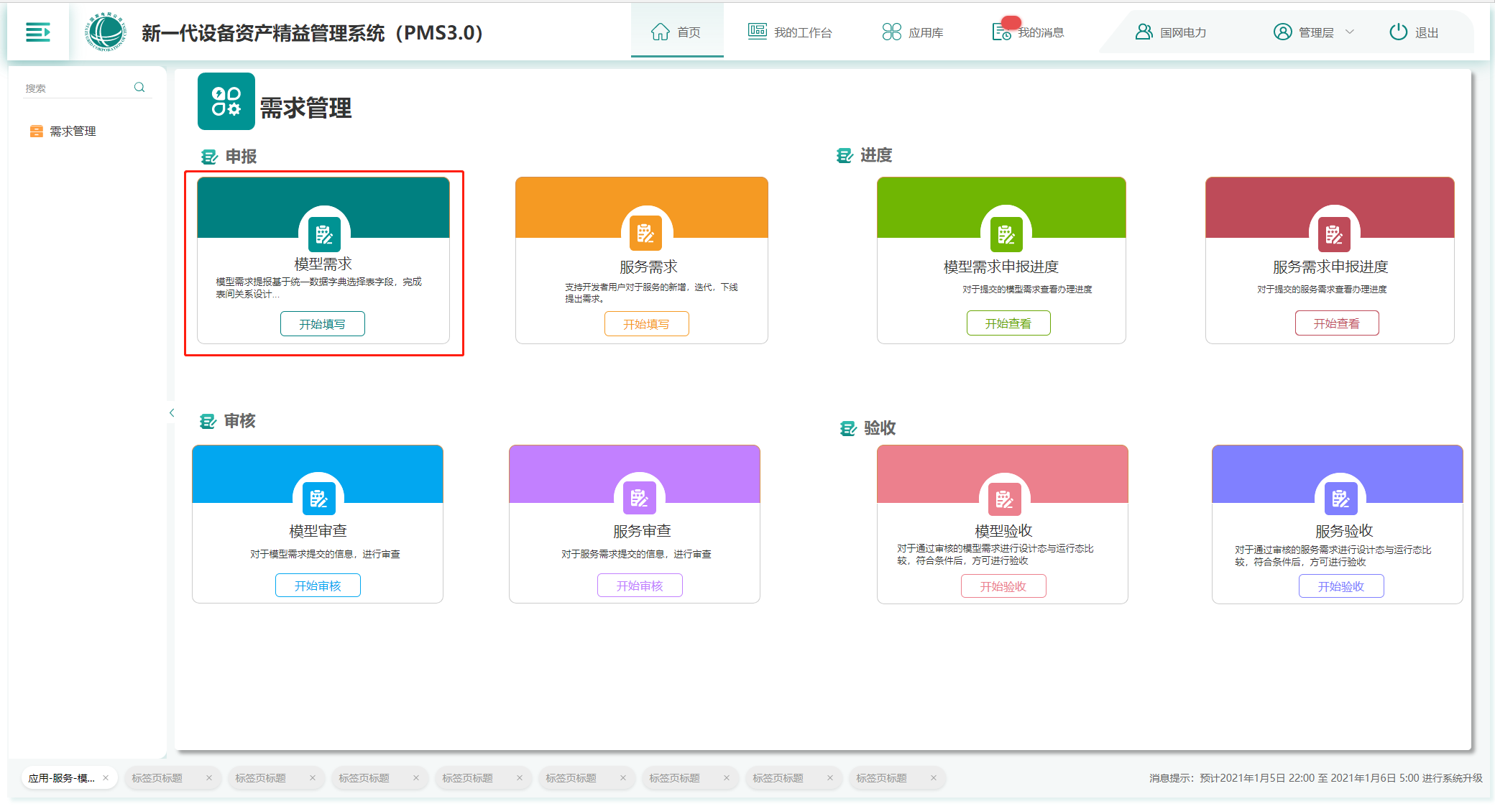

图：模型需求申报原型

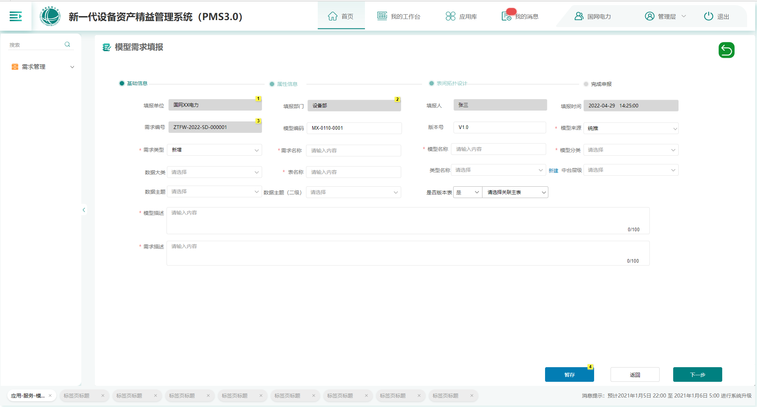

图：模型需求填报原型

* 逻辑处理描述

初始化：

|  |  |
| --- | --- |
| 输入 | 模型需求信息，包括基础信息、属性信息、表间拓扑设计 |
| 处理过程 | 1、校验模型需求填写信息是否符合规范和要求  2、保存入库并提示 |
| 输出 | 保存提示信息 |
| 备注说明 | 性能要求小于3秒 |

* 数据库表结构

|  |  |  |
| --- | --- | --- |
| **序号** | **表名** | **表注释** |
| 1 | 模型需求表（ocp_model_requirement） | 模型需求 |
| 2 | 模型效验任务表（ocp_model_check_task） | 模型效验任务 |

表名：模型需求表（ocp_model_requirement）

|  |  |  |  |
| --- | --- | --- | --- |
| **序号** | **字段名称** | **字段代码** | **字段类型** |
| 1 | 主键 | obj_id | varchar |
| 2 | 需求编码 | requirement_code | varchar |
| 3 | 需求类型0:新增，1:迭代，2下线 | requirement_type | int2 |
| 4 | 需求简述 | requirement_desc | varchar |
| 5 | 需求提报公司 | company_code | varchar |
| 6 | 提交人id | user_id | varchar |
| 7 | 提交人姓名 | user_name | varchar |
| 8 | 创建时间 | ctime | timestamp without time zone |
| 9 | 修改时间 | mtime | timestamp without time zone |
| 10 | 需求状态：0-待审核；1-审核通过；2-审核不通过；3-待验收；4-验收通过；5-验收不通过 | requirement_status | int2 |
| 11 | 模型编码 | model_code | varchar |
| 12 | 填报部门 | requirement_user_depg | varchar |
| 13 | 需求名称 | requirement_name | varchar |
| 14 | 模型描述 | model_desc | varchar |
| 15 | 模型版本 | model_version | varchar |

表名：模型效验任务表（ocp_model_check_task）

|  |  |  |  |
| --- | --- | --- | --- |
| **序号** | **字段名称** | **字段代码** | **字段类型** |
| 1 | 主键 | obj_id | varchar |
| 2 | 任务编码 | task_code | varchar |
| 3 | 任务名词 | task_name | varchar |
| 4 | 简述 | task_desc | varchar |
| 5 | 提交人id | task_user_id | varchar |
| 6 | 提交人姓名 | task_user_name | varchar |
| 7 | 创建时间 | task_ctime | timestamp without time zone |
| 8 | 修改时间 | task_mtime | timestamp without time zone |
| 9 | 是否已删除0:未删除 1:已删除 | is_delete | int2 |
| 10 | 任务状态0:未完成 1:完成 2:执行中 | task_state | int2 |

* 接口描述

|  |  |  |
| --- | --- | --- |
| 序号 | 接口名称 | 接口数据 |
| 1 | 模型增加 | /pms-framework-hqsl/model-control/v1/create/modelReq |
| 2 | 模型属性需求-增加 | /pms-framework-hqsl/model-control/v1/create/modelPropertyRequirement |
| 3 | 模型需求-删除 | /pms-framework-hqsl/model-control/v1/delete/modelRequirement |
| 4 | 模型属性需求-删除 | /pms-framework-hqsl/model-control/v1/delete/modelPropertyRequirement |
| 5 | 模型需求-修改 | /pms-framework-hqsl/model-control/v1/update/modelRequirement |

* 程序文件描述

|  |  |  |
| --- | --- | --- |
| 序号 | 模块名 | 描述 |
| 1 |  |  |
| 2 |  |  |
| 3 |  |  |

### 3.5.2模型审查

#### 3.5.2.1模块描述

实现模型需求审查信息列表展示、模型审查信息属性信息的审查、模型需求审查详细信息展示功能。

#### 3.5.2.2模块设计

* 程序说明

通过列表的查询功能，实现信息列表的展示

提供属性名，数据类型，数据长度，数据精度，是否主键，是否必填，说明等信息的展示

提供审查信息展示功能，展示审查人单位、审查人部门、审查时间等审查基础信息。

* 界面原型

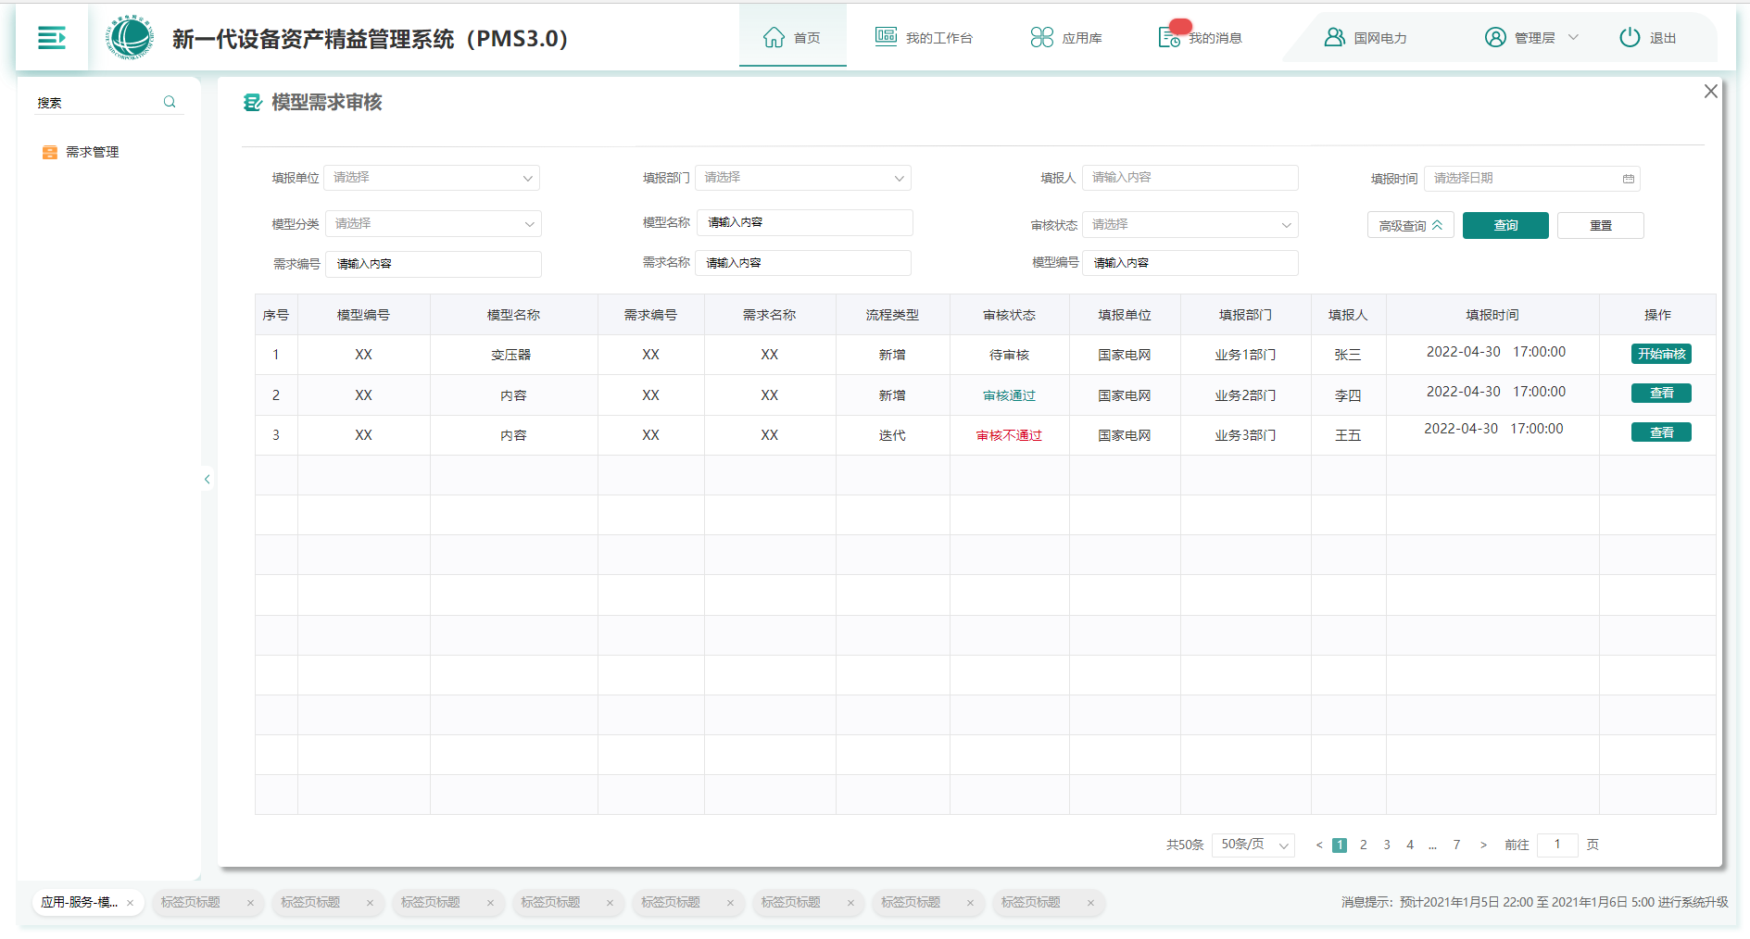

图：模型需求审核列表原型



图：模型需求审核原型

* 逻辑处理描述

初始化：

|  |  |
| --- | --- |
| 输入 | 模型需求信息，包括填报单位、填报部门、填报人、填报时间、模型分类、模型名称、审核状态、需求编号、需求名称、模型编号 |
| 处理过程 | 1、查询待审核的模型需求信息  2、审核服务需求，给出审核状态和审核意见 |
| 输出 | 审核提交结果提示 |
| 备注说明 | 性能要求小于3秒 |

* 数据库表结构

|  |  |  |
| --- | --- | --- |
| **序号** | **表名** | **表注释** |
| 1 | 模型需求审批表（ocp_model_requirement_approval） | 模型需求审批 |

表名：模型需求审批表（ocp_model_requirement_approval）

|  |  |  |  |
| --- | --- | --- | --- |
| **序号** | **字段名称** | **字段代码** | **字段类型** |
| 1 | 主键 | obj_id | varchar |
| 2 | 需求编码 | requirement_code | varchar |
| 3 | 审批状态0:未审核 1：审核通过 2：审批拒绝 | approval_stats | int2 |
| 4 | 审核人单位 | approval_company_code | varchar |
| 5 | 审核人部门 | approval_department | varchar |
| 6 | 审核人id | approval_user_id | varchar |
| 7 | 审核人姓名 | approval_user_name | varchar |
| 8 | 审核时间 | approval_ctime | timestamp without time zone |
| 9 | 修改时间 | approval_mtime | timestamp without time zone |
| 10 | 是否删除0：否 1：是 | is_delete | int2 |
| 11 | 审核意见 | approval_comment | varchar |
| 12 | 模型编码 | model_code | varchar |
| 13 | 初审/二审/终审 | approval_speed | int2 |

* 接口描述

|  |  |  |
| --- | --- | --- |
| 序号 | 接口名称 | 接口数据 |
| 1 | 模型审核列表 | /pms-framework-hqsl/modelAudit/modelAuditList |
| 2 | 查询审核状态 | /pms-framework-hqsl/modelApproval/selectApprovalMessage |
| 3 | 修改审核状态 | /pms-framework-hqsl/modelApproval/updateAuditType |
| 4 | 模型关系 | /pms-framework-hqsl/modelAudit/modelRelation |

* 程序文件描述

|  |  |  |
| --- | --- | --- |
| 序号 | 模块名 | 描述 |
| 1 |  |  |
| 2 |  |  |
| 3 |  |  |

### 3.5.3模型验收

#### 3.5.3.1模块描述

实现模型需求验收功能。

#### 3.5.3.1模块设计

* 程序说明

提供模型需求验收时间段查询、模型分类、验收详细信息状态、验收状态操作、验收数据流转、验收关联服务基础信息、验收详情页服务匹配度校验、验收功能详情页意见填写、验收功能详情页意见填写、验收详情页信息展示功能。

* 界面原型

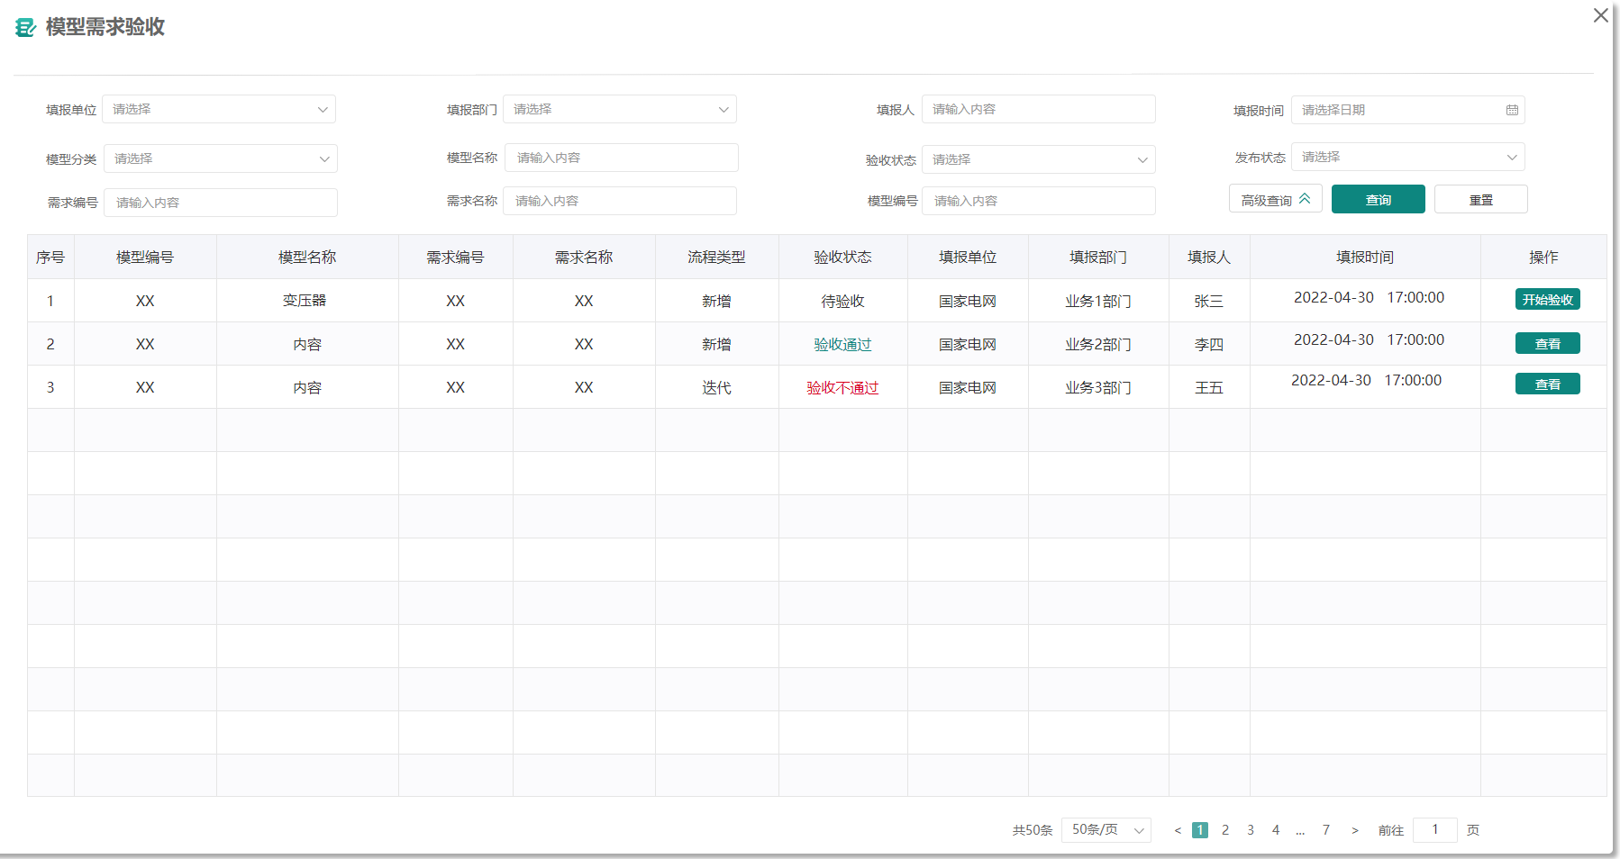

图：模型需求验收列表原型

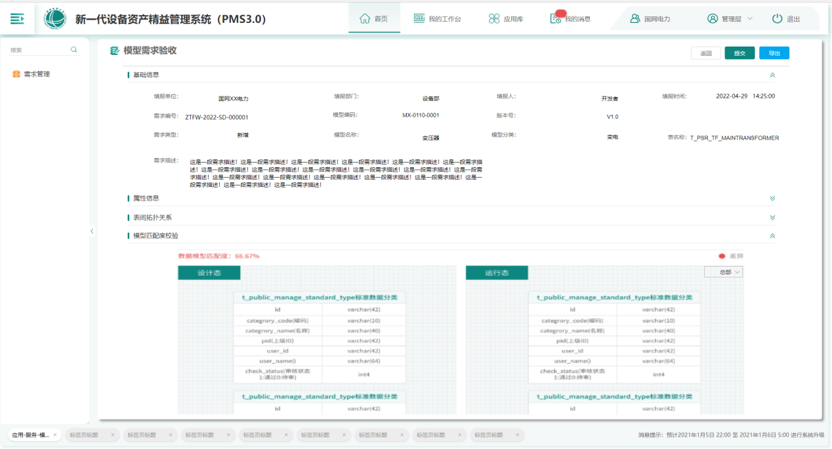

图：模型需求验收原型

* 逻辑处理描述

初始化：

|  |  |
| --- | --- |
| 输入 | 模型需求信息，包括填报单位、填报部门、填报人、填报时间、模型分类、模型名称、验收状态、发布状态、需求编号、需求名称、模型编号 |
| 处理过程 | 1、查询待验收模型需求信息  2、验收服务需求，给出验收状态和验收意见 |
| 输出 | 验收提交结果提示 |
| 备注说明 | 性能要求小于3秒 |

* 数据库表结构

|  |  |  |
| --- | --- | --- |
| **序号** | **表名** | **表注释** |
| 1 | 模型需求验收表（ocp_model_requirement_accept） | 模型需求验收 |

表名：模型需求验收表（ocp_model_requirement_accept）

|  |  |  |  |
| --- | --- | --- | --- |
| **序号** | **字段名称** | **字段代码** | **字段类型** |
| 1 | 主键 | obj_id | varchar |
| 2 | 需求编码 | requirement_code | varchar |
| 3 | 服务编码 | api_code | varchar |
| 4 | 验收状态0:未验收 1：验收通过 2：验收拒绝 | accept_stats | int4 |
| 5 | 验收单位 | accept_company_code | varchar |
| 6 | 验收部门 | accept_department | varchar |
| 7 | 验收人 | accept_user_id | varchar |
| 8 | 验收人姓名 | accept_user_name | varchar |
| 9 | 验收时间 | accept_ctime | timestamp without time zone |
| 10 | 修改时间 | accept_mtime | timestamp without time zone |
| 11 | 是否删除0：否 1：是 | is_delete | int2 |
| 12 | 模型编码 | model_code | varchar |
| 13 | 验收意见 | accept_comment | varchar |

* 接口描述

|  |  |  |
| --- | --- | --- |
| 序号 | 接口名称 | 接口数据 |
| 1 | 验收退回 | /pms-framework-hqsl/V2/modelAccept/modelAcceptBack |
| 2 | 验收通过 | /pms-framework-hqsl/V2/modelAccept/modelAcceptPass |
| 3 | 模型发布 | /pms-framework-hqsl/apireq/issue |

* 程序文件描述

|  |  |  |
| --- | --- | --- |
| 序号 | 模块名 | 描述 |
| 1 |  |  |
| 2 |  |  |
| 3 |  |  |

### 3.5.4模型申报进度查看

#### 3.5.4.1模块描述

实现模型需求申报进度信息查看功能。

#### 3.5.4.2模块设计

* 程序说明

实现模型需求申报进度信息、申报进度信息模型名称、申报页面当前状态、申报进度需求列表、需求申报进度详情重新编辑等，模型需求申报流转进度的把控。

* 界面原型

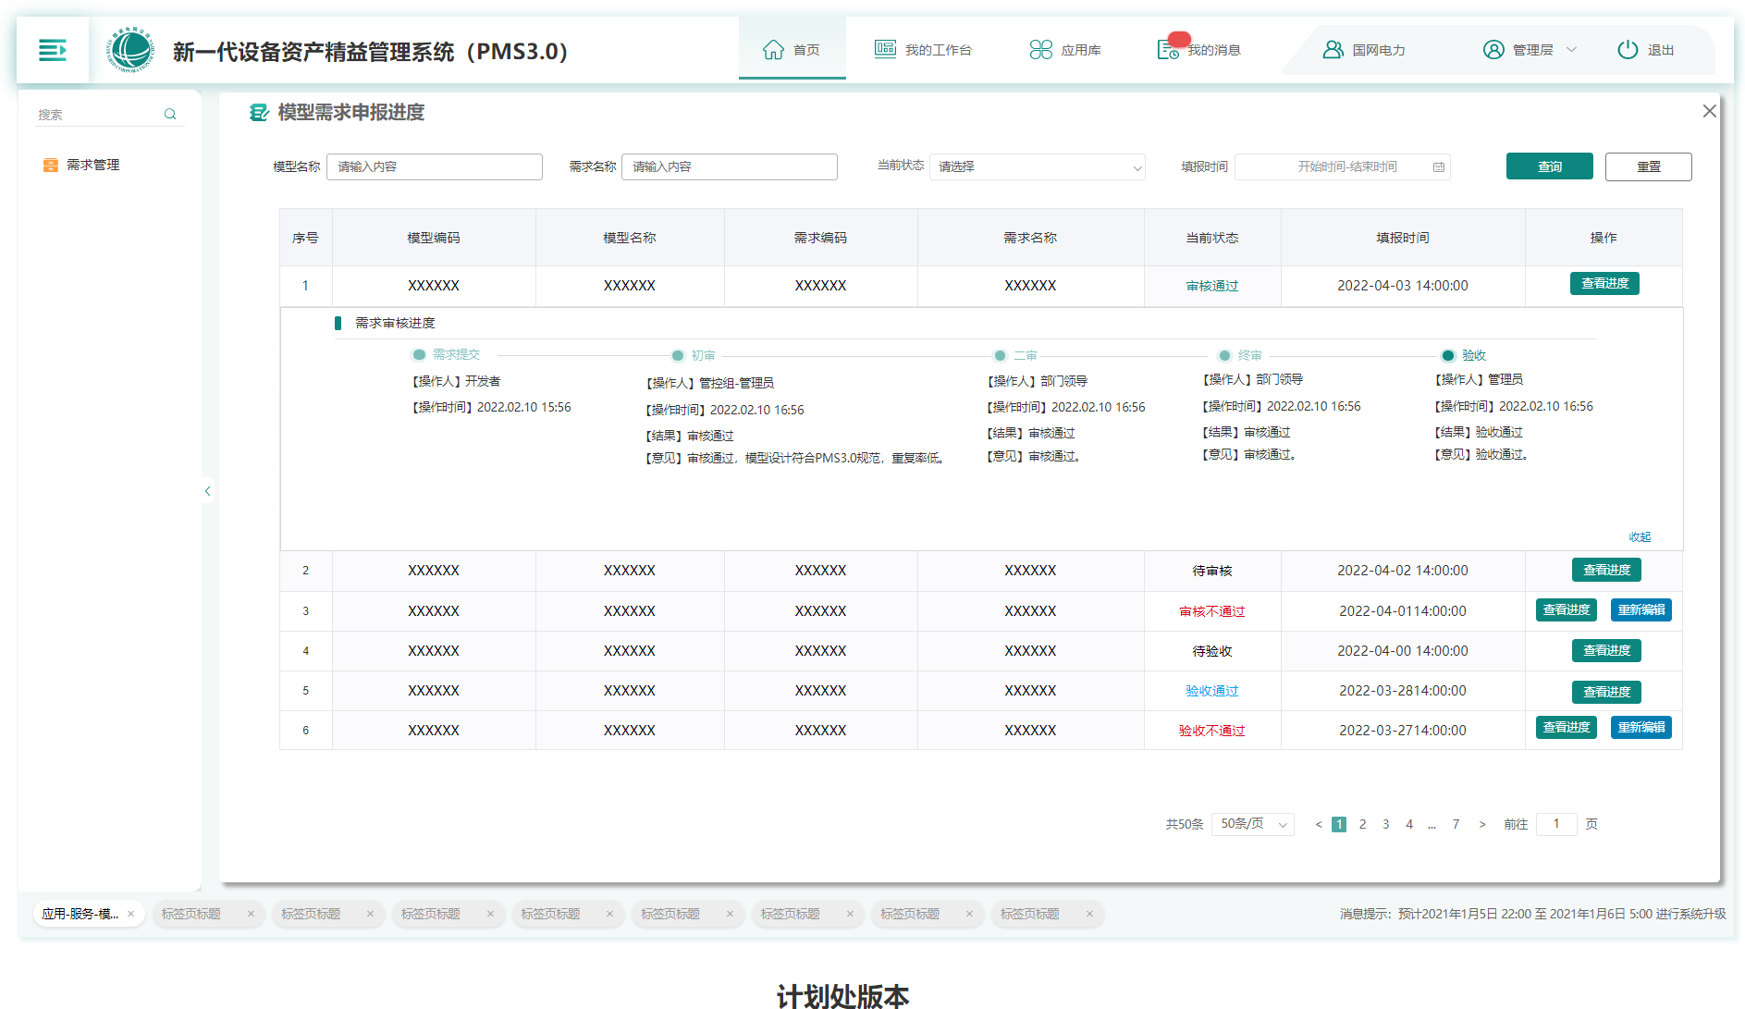

图：模型需求申报进度原型

* 逻辑处理描述

初始化：

|  |  |
| --- | --- |
| 输入 | 模型需求信息，包括模型名称、需求名称、当前状态、填报时间 |
| 处理过程 | 1、查询模型需求信息  2、点击“查看进度”按钮查询需求处理进度 |
| 输出 | 展示模型需求处理信息 |
| 备注说明 | 性能要求小于3秒 |

* 数据库表结构

|  |  |  |
| --- | --- | --- |
| **序号** | **表名** | **表注释** |
| 1 | 无 |  |

表名：中文名称（英文名称）

|  |  |  |  |
| --- | --- | --- | --- |
| **序号** | **字段名称** | **字段代码** | **字段类型** |
| 1 | 无 |  |  |

* 接口描述

|  |  |  |
| --- | --- | --- |
| 序号 | 接口名称 | 接口数据 |
| 1 | 模型需求进度 | /pms-framework-hqsl/sp/modelSpeed |
| 2 | 模型进度列表 | /pms-framework-hqsl/sp/querySpeedInfo |

* 程序文件描述

|  |  |  |
| --- | --- | --- |
| 序号 | 模块名 | 描述 |
| 1 |  |  |
| 2 |  |  |
| 3 |  |  |

## 3.6应用备案

对微应用的新增、应用与服务的关联关系管理。

### 3.6.1应用管理

#### 3.6.1.1模块描述

通过上下架功能，实现对应用的共享与否

#### 3.6.1.2模块设计

* 程序说明

通过上下架功能，实现对应用的共享与否

* 界面原型

图：***原型

* 逻辑处理描述

初始化：

|  |  |
| --- | --- |
| 输入 |  |
| 处理过程 |  |
| 输出 |  |
| 备注说明 |  |

* 数据库表结构

|  |  |  |
| --- | --- | --- |
| **序号** | **表名** | **表注释** |
| 1 | 中文名称（英文名称） |  |
| 2 |  |  |
| 3 |  |  |

表名：中文名称（英文名称）

|  |  |  |  |
| --- | --- | --- | --- |
| **序号** | **字段名称** | **字段代码** | **字段类型** |
| 1 |  |  |  |
|  |  |  |  |

* 接口描述

|  |  |  |
| --- | --- | --- |
| 序号 | 接口名称 | 接口数据 |
| 1 |  |  |

* 程序文件描述

|  |  |  |
| --- | --- | --- |
| 序号 | 模块名 | 描述 |
| 1 |  |  |
| 2 |  |  |
| 3 |  |  |

【以下内容为多级目录参考示例】

### 3.6.2应用审查

#### 3.6.2.1模块描述

实现应用接入服务需专人授权，授权后，即可正常调用该服务

#### 3.6.2.2模块设计

* 程序说明

实现应用接入服务需专人授权，授权后，即可正常调用该服务

* 界面原型

图：检测记录管理原型

* 逻辑处理描述

初始化：

|  |  |
| --- | --- |
| 输入 |  |
| 处理过程 |  |
| 输出 |  |
| 备注说明 |  |

* 数据库表结构

|  |  |  |
| --- | --- | --- |
| 序号 | 表名 | 表注释 |
| 1 |  |  |
| 2 |  |  |
| 3 |  |  |

1. 表名：
2. （用户常用菜单配置表）

|  |  |  |  |
| --- | --- | --- | --- |
| 序号 | 字段注释 | 字段代码 | 字段类型 |
| 1 |  |  |  |
| 2 |  |  |  |
| 3 |  |  |  |
| 4 |  |  |  |

* 接口描述

|  |  |  |
| --- | --- | --- |
| 序号 | 接口名称 | 接口数据 |
| 1 |  |  |

* 程序文件描述

|  |  |  |
| --- | --- | --- |
| 序号 | 模块名 | 描述 |
| 1 |  |  |
| 2 |  |  |
| 3 |  |  |

## 3.7物理模型运营

从物理模型监测、分析评估两方面开展物理模型运营，基于运营管控平台标准物理模型库，扫描各省（市）公司物理模型，校验数据表结构、字段属性信息一致性，对不符合标准的模型进行告警，确保物理模型统一。根据模型扫信息，分析评估模型设计标准、运营成效。

### 2.2.1模型匹配评估

#### 2.1.1.1模块描述

以柱状图的形式展示所有网省不匹配的模型数量变化情况

以折线图的形式展示所有网省模型问题的整改率情况

时间筛选展示不同时间段模型匹配评估数据

#### 2.1.1.2模块设计

* 程序说明

以柱状图的形式展示所有网省不匹配的模型数量变化情况

以折线图的形式展示所有网省模型问题的整改率情况

时间筛选展示不同时间段模型匹配评估数据

* 界面原型

图：检测记录管理原型

* 逻辑处理描述

初始化：

|  |  |
| --- | --- |
| 输入 |  |
| 处理过程 |  |
| 输出 |  |
| 备注说明 |  |

* 数据库表结构

|  |  |  |
| --- | --- | --- |
| 序号 | 表名 | 表注释 |
| 1 |  |  |
| 2 |  |  |
| 3 |  |  |

1. 表名：
2. （用户常用菜单配置表）

|  |  |  |  |
| --- | --- | --- | --- |
| 序号 | 字段注释 | 字段代码 | 字段类型 |
| 1 |  |  |  |
| 2 |  |  |  |
| 3 |  |  |  |
| 4 |  |  |  |
| 5 |  |  |  |
| 6 |  |  |  |
| 7 |  |  |  |
| 8 |  |  |  |

* 接口描述

|  |  |  |
| --- | --- | --- |
| 序号 | 接口名称 | 接口数据 |
| 1 |  |  |

* 程序文件描述

|  |  |  |  |  |
| --- | --- | --- | --- | --- |
| 序号 | 模块名 | | | 描述 |
| 1 |  | | |  |
| 2 | |  | |  |
| 3 | | |  |  |

### 2.2.2模型自订阅排名

#### 2.2.2.1模块描述

以柱状图的形式展示自建模型订阅数前十名

#### 2.2.2.2模块设计

* 程序说明

以柱状图的形式展示自建模型订阅数前十名

* 界面原型

图：检测记录管理原型

* 逻辑处理描述

初始化：

|  |  |
| --- | --- |
| 输入 |  |
| 处理过程 |  |
| 输出 |  |
| 备注说明 |  |

* 数据库表结构

|  |  |  |
| --- | --- | --- |
| 序号 | 表名 | 表注释 |
| 1 |  |  |
| 2 |  |  |
| 3 |  |  |

1. 表名：
2. （用户常用菜单配置表）

|  |  |  |  |
| --- | --- | --- | --- |
| 序号 | 字段注释 | 字段代码 | 字段类型 |
| 1 |  |  |  |
| 2 |  |  |  |
| 3 |  |  |  |
| 4 |  |  |  |
| 5 |  |  |  |
| 6 |  |  |  |

* 接口描述

|  |  |  |
| --- | --- | --- |
| 序号 | 接口名称 | 接口数据 |
| 1 |  |  |

* 程序文件描述

|  |  |  |
| --- | --- | --- |
| 序号 | 模块名 | 描述 |
| 1 |  |  |
| 2 |  |  |
| 3 |  |  |

### 2.2.3模型引用排名

#### 2.2.3.1模块描述

以列表方式展示各个模型引用情况前十名

#### 2.2.3.2模块设计

* 程序说明

以列表方式展示各个模型引用情况前十名

* 界面原型

图：检测记录管理原型

* 逻辑处理描述

初始化：

|  |  |
| --- | --- |
| 输入 |  |
| 处理过程 |  |
| 输出 |  |
| 备注说明 |  |

* 数据库表结构

|  |  |  |
| --- | --- | --- |
| 序号 | 表名 | 表注释 |
| 1 |  |  |
| 2 |  |  |
| 3 |  |  |

1. 表名：
2. （用户常用菜单配置表）

|  |  |  |  |
| --- | --- | --- | --- |
| 序号 | 字段注释 | 字段代码 | 字段类型 |
| 1 |  |  |  |
| 2 |  |  |  |
| 3 |  |  |  |
| 4 |  |  |  |
| 5 |  |  |  |

* 接口描述

|  |  |  |
| --- | --- | --- |
| 序号 | 接口名称 | 接口数据 |
| 1 |  |  |

* 程序文件描述

|  |  |  |
| --- | --- | --- |
| 序号 | 模块名 | 描述 |
| 1 |  |  |
| 2 |  |  |
| 3 |  |  |

### 2.2.4模型未引用清单

#### 2.2.4.1模块描述

以表格方式展示未被应用模型的详细信息，包括模型名称、模型编码、表名称、所属上级、关联字段等

基于未引用模型列表的分页组件，通过选择不同的分页条数，实现展示不同数量

#### 2.2.4.2模块设计

* 程序说明

以表格方式展示未被应用模型的详细信息，包括模型名称、模型编码、表名称、所属上级、关联字段等

基于未引用模型列表的分页组件，通过选择不同的分页条数，实现展示不同数量

* 界面原型

图：检测记录管理原型

* 逻辑处理描述

初始化：

|  |  |
| --- | --- |
| 输入 |  |
| 处理过程 |  |
| 输出 |  |
| 备注说明 |  |

* 数据库表结构

|  |  |  |
| --- | --- | --- |
| 序号 | 表名 | 表注释 |
| 1 |  |  |
| 2 |  |  |
| 3 |  |  |

1. 表名：
2. （用户常用菜单配置表）

|  |  |  |  |
| --- | --- | --- | --- |
| 序号 | 字段注释 | 字段代码 | 字段类型 |
| 1 |  |  |  |
| 2 |  |  |  |
| 3 |  |  |  |
| 4 |  |  |  |
| 5 |  |  |  |
| 6 |  |  |  |

* 接口描述

|  |  |  |
| --- | --- | --- |
| 序号 | 接口名称 | 接口数据 |
| 1 |  |  |

* 程序文件描述

|  |  |  |
| --- | --- | --- |
| 序号 | 模块名 | 描述 |
| 1 |  |  |
| 2 |  |  |
| 3 |  |  |

### 2.2.5模型规模

#### 2.2.5.1模块描述

查询中台里已经报备的模型总数量，展示模型被报备总数

通过查询中台未报备的模型总数量，获悉模型未被报备的总数情况

通过查询已经变更的模型总数量，展示变更的总数情况

#### 2.2.5.2模块设计

* 程序说明

查询中台里已经报备的模型总数量，展示模型被报备总数

通过查询中台未报备的模型总数量，获悉模型未被报备的总数情况

通过查询已经变更的模型总数量，展示变更的总数情况

* 界面原型

图：检测记录管理原型

* 逻辑处理描述

初始化：

|  |  |
| --- | --- |
| 输入 |  |
| 处理过程 |  |
| 输出 |  |
| 备注说明 |  |

* 数据库表结构

|  |  |  |
| --- | --- | --- |
| 序号 | 表名 | 表注释 |
| 1 |  |  |
| 2 |  |  |
| 3 |  |  |

1. 表名：
2. （用户常用菜单配置表）

|  |  |  |  |
| --- | --- | --- | --- |
| 序号 | 字段注释 | 字段代码 | 字段类型 |
| 1 |  |  |  |
| 2 |  |  |  |
| 3 |  |  |  |
| 4 |  |  |  |
| 5 |  |  |  |

* 接口描述

|  |  |  |
| --- | --- | --- |
| 序号 | 接口名称 | 接口数据 |
| 1 |  |  |

* 程序文件描述

|  |  |  |
| --- | --- | --- |
| 序号 | 模块名 | 描述 |
| 1 |  |  |
| 2 |  |  |
| 3 |  |  |

### 2.2.6模型分布

#### 2.2.6.1模块描述

以饼状图展示统建模型数量，占比百分率;自建模型数量，占比百分率

#### 2.2.6.2模块设计

* 程序说明

以饼状图展示统建模型数量，占比百分率;自建模型数量，占比百分率

* 界面原型

图：检测记录管理原型

* 逻辑处理描述

初始化：

|  |  |
| --- | --- |
| 输入 |  |
| 处理过程 |  |
| 输出 |  |
| 备注说明 |  |

* 数据库表结构

|  |  |  |
| --- | --- | --- |
| 序号 | 表名 | 表注释 |
| 1 |  |  |
| 2 |  |  |
| 3 |  |  |

1. 表名：
2. （用户常用菜单配置表）

|  |  |  |  |
| --- | --- | --- | --- |
| 序号 | 字段注释 | 字段代码 | 字段类型 |
| 1 |  |  |  |
| 2 |  |  |  |
| 3 |  |  |  |
| 4 |  |  |  |
| 5 |  |  |  |
| 6 |  |  |  |

* 接口描述

|  |  |  |
| --- | --- | --- |
| 序号 | 接口名称 | 接口数据 |
| 1 |  |  |

* 程序文件描述

|  |  |  |
| --- | --- | --- |
| 序号 | 模块名 | 描述 |
| 1 |  |  |
| 2 |  |  |
| 3 |  |  |

### 2.2.7模型监控日志

#### 2.2.7.1模块描述

以列表方式展示模型监控日志的详细信息，包括模型名称，主题域，开发单位，状态等

通过“导出”操作，实现将模型监控日志数据生成日志文件，支持导出word文件格式

基于模型监控列表的分页组件，通过选择不同的分页条数，实现展示不同数量

#### 2.2.7.2模块设计

* 程序说明

以列表方式展示模型监控日志的详细信息，包括模型名称，主题域，开发单位，状态等

通过“导出”操作，实现将模型监控日志数据生成日志文件，支持导出word文件格式

基于模型监控列表的分页组件，通过选择不同的分页条数，实现展示不同数量

* 界面原型

图：检测记录管理原型

* 逻辑处理描述

初始化：

|  |  |
| --- | --- |
| 输入 |  |
| 处理过程 |  |
| 输出 |  |
| 备注说明 |  |

* 数据库表结构

|  |  |  |
| --- | --- | --- |
| 序号 | 表名 | 表注释 |
| 1 |  |  |
| 2 |  |  |
| 3 |  |  |

1. 表名：
2. （用户常用菜单配置表）

|  |  |  |  |
| --- | --- | --- | --- |
| 序号 | 字段注释 | 字段代码 | 字段类型 |
| 1 |  |  |  |
| 2 |  |  |  |
| 3 |  |  |  |
| 4 |  |  |  |
| 5 |  |  |  |
| 6 |  |  |  |

* 接口描述

|  |  |  |
| --- | --- | --- |
| 序号 | 接口名称 | 接口数据 |
| 1 |  |  |

* 程序文件描述

|  |  |  |
| --- | --- | --- |
| 序号 | 模块名 | 描述 |
| 1 |  |  |
| 2 |  |  |
| 3 |  |  |

## 3.8应用备案

对微应用的新增、应用与服务的关联关系管理。

#### 3.8.1应用管理

#### 3.8.1.1模块描述

通过上下架功能，实现对应用的共享与否

#### 3.8.1.2模块设计

* 程序说明

通过上下架功能，实现对应用的共享与否

* 界面原型

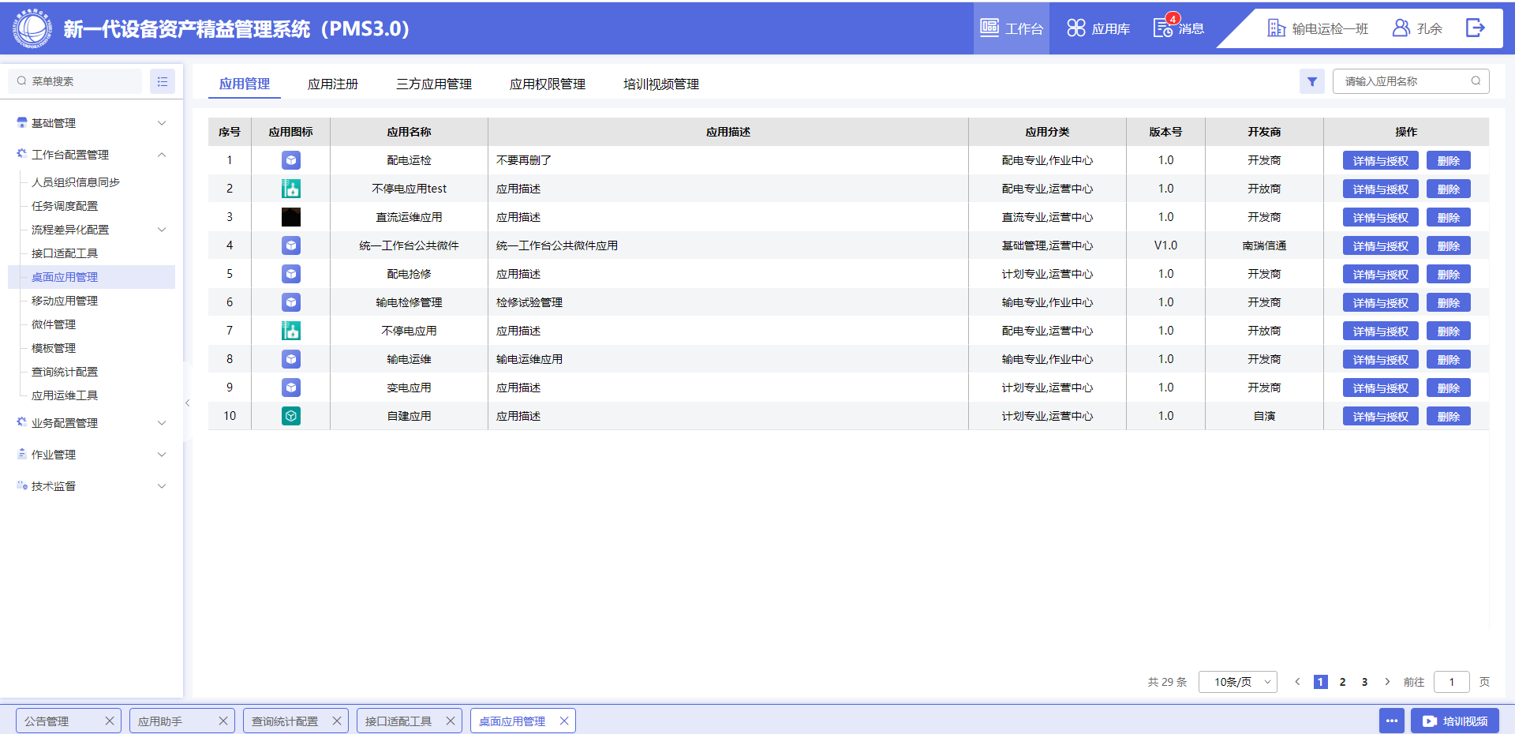

图：应用管理原型

* 逻辑处理描述

初始化：

|  |  |
| --- | --- |
| 输入 | 输入应用图标、应用名称、应用描述、应用分类、版本号、开发商 |
| 处理过程 | 查询应用名称，操作详情和授权、删除 |
| 输出 | 应用管理列表 |
| 备注说明 | 性能要求小于3秒 |

* 数据库表结构

|  |  |  |
| --- | --- | --- |
| **序号** | **表名** | **表注释** |
| 1 | 中文名称（英文名称） |  |
| 2 | ocp_api_tenant_rel | 服务应用关系表 |
| 3 | ocp_tenant_api_call | 应用调用记录表 |
| 4 | ocp_tenant_api_rel_version | 服务应用关系版本表 |
| 5 | ocp_tenant_base | 应用信息表 |
| 6 | ocp_tenant_group | 应用分类表 |
| 7 | ocp_tenant_subs | 应用订阅记录表 |

表名：ocp_tenant_base(应用信息表)

|  |  |  |  |
| --- | --- | --- | --- |
| **序号** | **字段名称** | **字段代码** | **字段类型** |
| 1 | 应用ID | obj_id | varchar |
|  | 应用名称 | tenant_name | varchar |
|  | 应用ip | tenant_ip | varchar |
|  | 创建者用户ID | tenant_user_id | varchar |
|  | 创建时间 | tenant_ctime | Timestampwithouttime zone |
|  | 最后更新时间 | tenant_mtime | Timestampwithouttime zone |

* 接口描述

|  |  |  |
| --- | --- | --- |
| 序号 | 接口名称 | 接口数据 |
| 1 |  |  |

* 程序文件描述

|  |  |  |
| --- | --- | --- |
| 序号 | 模块名 | 描述 |
| 1 |  |  |
| 2 |  |  |
| 3 |  |  |

【以下内容为多级目录参考示例】

### 3.8.2应用审查

#### 3.8.2.1模块描述

实现应用接入服务需专人授权，授权后，即可正常调用该服务

#### 3.8.2.2模块设计

* 程序说明

实现应用接入服务需专人授权，授权后，即可正常调用该服务

* 界面原型

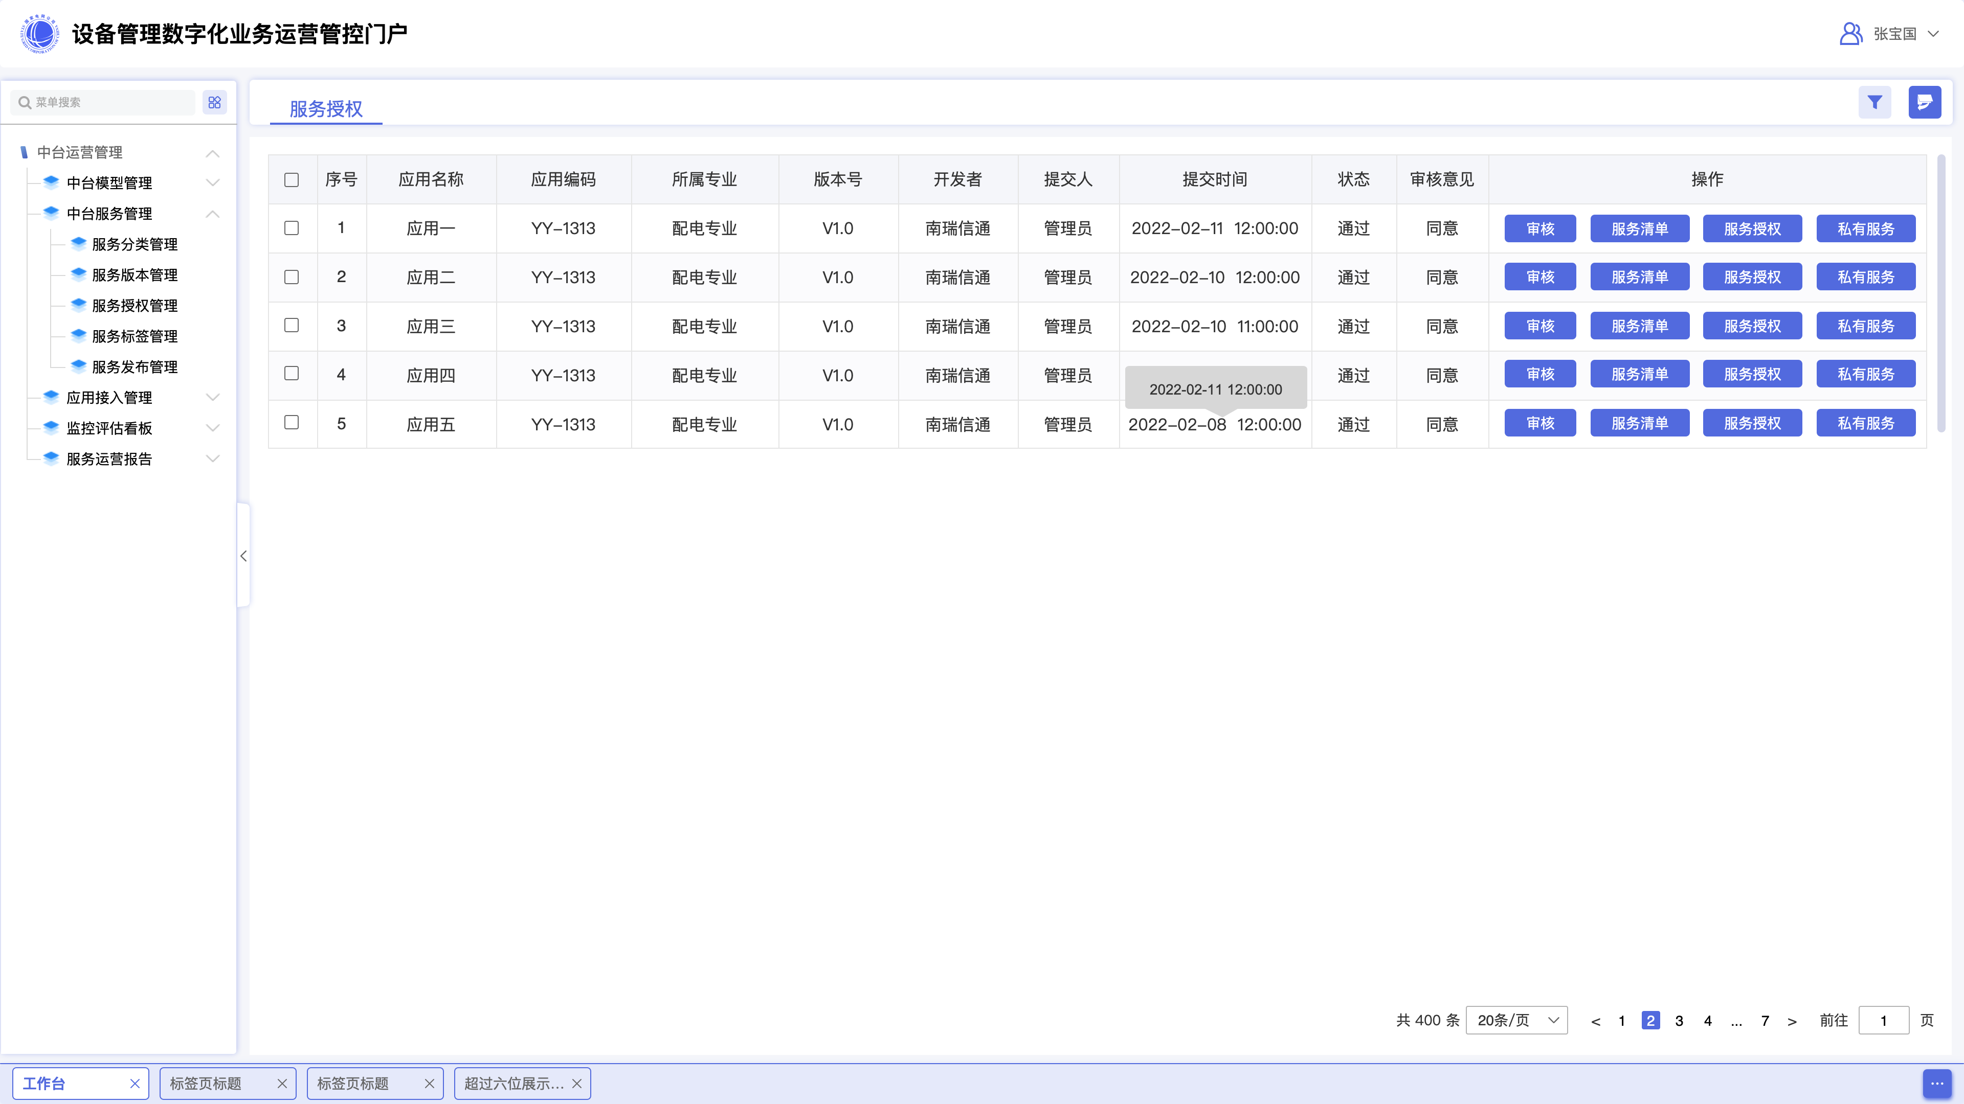

图：应用审查原型

* 逻辑处理描述

初始化：

|  |  |
| --- | --- |
| 输入 | 输入应用名称、应用编码、所属专业、版本号、开发者、提交人、提交时间、状态、审核意见， |
| 处理过程 | 查询应用名称、状态、提交人、提交时间，操作功能审核、服务清单、服务授权、私有服务 |
| 输出 | 服务授权管理 |
| 备注说明 | 性能要求小于3秒 |

* 数据库表结构

|  |  |  |
| --- | --- | --- |
| 序号 | 表名 | 表注释 |
| 1 | ocp_tenant_extent | 应用扩展(部署)信息表 |
| 2 | ocp_tenant_group | 应用分类表 |
| 3 | ocp_tenant_report | 应用运营报告 |
|  | ocp_tenant_report_record | 应用调用信息记录 |
|  | ocp_tenant_requirement_accept | 应用需求验收表 |
|  | ocp_tenant_requirement_approval | 应用需求审批表 |

1. 表名：
2. （用户常用菜单配置表）

|  |  |  |  |
| --- | --- | --- | --- |
| 序号 | 字段注释 | 字段代码 | 字段类型 |
| 1 | 主键 | obj_id | varchar |
| 2 | 需求编码 | requirement_code | varchar |
| 3 | 审批状态  0:未审核 1：审核通过 2：审批拒绝 | approval_stats | int2 |
| 4 | 审核人单位 | approval_company_code | varchar |
|  | 审核人部门 | approval_department | varchar |
|  | 审核人id | approval_user_id | varchar |
|  | 审核人姓名 | approval_user_name | varchar |
|  | 审核时间 | approval_ctime | Timestampwithout time zone |

* 接口描述

|  |  |  |
| --- | --- | --- |
| 序号 | 接口名称 | 接口数据 |
| 1 |  |  |

* 程序文件描述

|  |  |  |
| --- | --- | --- |
| 序号 | 模块名 | 描述 |
| 1 |  |  |
| 2 |  |  |
| 3 |  |  |

## 3.9物理模型运营

从物理模型监测、分析评估两方面开展物理模型运营，基于运营管控平台标准物理模型库，扫描各省（市）公司物理模型，校验数据表结构、字段属性信息一致性，对不符合标准的模型进行告警，确保物理模型统一。根据模型扫信息，分析评估模型设计标准、运营成效。

### 3.9.1模型匹配评估

#### 3.9.1.1模块描述

以柱状图的形式展示所有网省不匹配的模型数量变化情况

以折线图的形式展示所有网省模型问题的整改率情况

时间筛选展示不同时间段模型匹配评估数据

#### 3.9.1.2模块设计

* 程序说明

以柱状图的形式展示所有网省不匹配的模型数量变化情况

以折线图的形式展示所有网省模型问题的整改率情况

时间筛选展示不同时间段模型匹配评估数据

* 界面原型

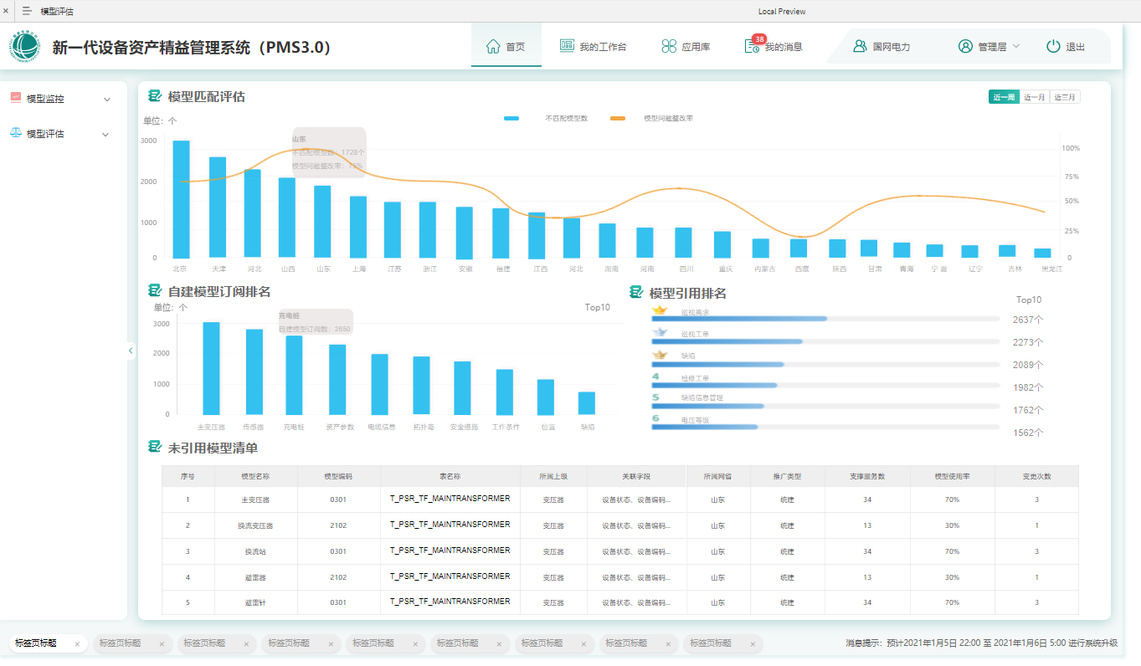

图：检测记录管理原型

* 逻辑处理描述

初始化：

|  |  |
| --- | --- |
| 输入 | 模型匹配评估 |
| 处理过程 | 1. 统计各个网省的不匹配模型数，从模型监控表查询出各个网省的不匹配模型数据，柱状图展示，匹配度从高到低展示   2、统计各个网省的模型问题整改率，整改率=（已解决问题数/问题总数）*100%，折线图表示  3、统计维度，近一周、近一月、近三月 |
| 输出 | 不匹配模型数、模型问题整改率 |
| 备注说明 | 性能要求小于3秒 |

* 数据库表结构

|  |  |  |
| --- | --- | --- |
| 序号 | 表名 | 表注释 |
| 1 | ocp_api_model_rel | 服务模型关系表 |
| 2 | ocp_api_requirement_model | 服务关联模型 |
| 3 | ocp_api_requirement_model_prop | 服务关联模型属性 |
|  | ocp_model_audit | 模型事记表 |
|  | ocp_model_base | 模型基础信息表 |
|  | ocp_model_group | 模型分类表 |

1. 表名：ocp_model_requirement_accept

|  |  |  |  |
| --- | --- | --- | --- |
| 序号 | 字段注释 | 字段代码 | 字段类型 |
| 1 | 主键 | obj_id | varchar |
| 2 | 需求编码 | requirement_code | varchar |
| 3 | 服务编码 | api_code | varchar |
| 4 | 验收状态  0:未验收 1：验收通过 2：验收拒绝 | accept_stats | int4 |
| 5 | 验收单位 | accept_company_code | varchar |
| 6 | 验收部门 | accept_department | varchar |
| 7 | 验收人 | accept_user_id | varchar |
| 8 | 验收人姓名 | accept_user_name | varchar |

* 接口描述

|  |  |  |
| --- | --- | --- |
| 序号 | 接口名称 | 接口数据 |
| 1 |  |  |

* 程序文件描述

|  |  |  |  |  |
| --- | --- | --- | --- | --- |
| 序号 | 模块名 | | | 描述 |
| 1 |  | | |  |
| 2 | |  | |  |
| 3 | | |  |  |

### 3.9.2模型自订阅排名

#### 3.9.2.1模块描述

以柱状图的形式展示自建模型订阅数前十名

#### 3.9.2.2模块设计

* 程序说明

以柱状图的形式展示自建模型订阅数前十名

* 界面原型



图：模型自订阅排名原型

* 逻辑处理描述

初始化：

|  |  |
| --- | --- |
| 输入 | 模型自订阅排名 |
| 处理过程 | 站在模型自订阅，统计模型自订阅表中被引用排名，横向柱状图样式展示。 |
| 输出 | 模型自订阅排名 |
| 备注说明 | 性能要求小于3秒 |

* 数据库表结构

|  |  |  |
| --- | --- | --- |
| 序号 | 表名 | 表注释 |
| 1 |  |  |
| 2 |  |  |
| 3 |  |  |

1. 表名：
2. （用户常用菜单配置表）

|  |  |  |  |
| --- | --- | --- | --- |
| 序号 | 字段注释 | 字段代码 | 字段类型 |
| 1 |  |  |  |
| 2 |  |  |  |
| 3 |  |  |  |
| 4 |  |  |  |
| 5 |  |  |  |
| 6 |  |  |  |

* 接口描述

|  |  |  |
| --- | --- | --- |
| 序号 | 接口名称 | 接口数据 |
| 1 |  |  |

* 程序文件描述

|  |  |  |
| --- | --- | --- |
| 序号 | 模块名 | 描述 |
| 1 |  |  |
| 2 |  |  |
| 3 |  |  |

### 3.9.3模型引用排名

#### 3.9.3.1模块描述

以列表方式展示各个模型引用情况前十名

#### 3.9.3.2模块设计

* 程序说明

以列表方式展示各个模型引用情况前十名

* 界面原型



图：模型引用排名原型

* 逻辑处理描述

初始化：

|  |  |
| --- | --- |
| 输入 | 模型引用排名 |
| 处理过程 | 站在模型角度，统计模型基础信息表中被引用排名前10的模型，横向柱状图样式展示。 |
| 输出 | 模型引用Top10 |
| 备注说明 | 性能要求小于3秒 |

* 数据库表结构

|  |  |  |
| --- | --- | --- |
| 序号 | 表名 | 表注释 |
| 1 |  |  |
| 2 |  |  |
| 3 |  |  |

1. 表名：
2. （用户常用菜单配置表）

|  |  |  |  |
| --- | --- | --- | --- |
| 序号 | 字段注释 | 字段代码 | 字段类型 |
| 1 |  |  |  |
| 2 |  |  |  |
| 3 |  |  |  |
| 4 |  |  |  |
| 5 |  |  |  |

* 接口描述

|  |  |  |
| --- | --- | --- |
| 序号 | 接口名称 | 接口数据 |
| 1 |  |  |

* 程序文件描述

|  |  |  |
| --- | --- | --- |
| 序号 | 模块名 | 描述 |
| 1 |  |  |
| 2 |  |  |
| 3 |  |  |

### 3.9.4模型未引用清单

#### 2.2.4.1模块描述

以表格方式展示未被应用模型的详细信息，包括模型名称、模型编码、表名称、所属上级、关联字段等

基于未引用模型列表的分页组件，通过选择不同的分页条数，实现展示不同数量

#### 3.9.4.2模块设计

* 程序说明

以表格方式展示未被应用模型的详细信息，包括模型名称、模型编码、表名称、所属上级、关联字段等

基于未引用模型列表的分页组件，通过选择不同的分页条数，实现展示不同数量

* 界面原型

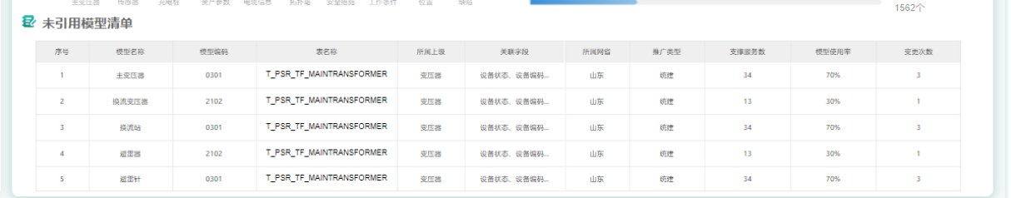

图：模型未引用清单原型

* 逻辑处理描述

初始化：

|  |  |
| --- | --- |
| 输入 | 模型未引用清单 |
| 处理过程 | 查询模型基础信息表，统计出未被引用模型清单，展示模型的名称、模型编码、表名称、所属上级、关联字段、所属网省、推广类型、支撑服务数、模型使用率、变更次数等字段。 |
| 输出 | 模型未引用清单 |
| 备注说明 | 性能要求小于3秒 |

* 数据库表结构

|  |  |  |
| --- | --- | --- |
| 序号 | 表名 | 表注释 |
| 1 |  |  |
| 2 |  |  |
| 3 |  |  |

1. 表名：
2. （用户常用菜单配置表）

|  |  |  |  |
| --- | --- | --- | --- |
| 序号 | 字段注释 | 字段代码 | 字段类型 |
| 1 |  |  |  |
| 2 |  |  |  |
| 3 |  |  |  |
| 4 |  |  |  |
| 5 |  |  |  |
| 6 |  |  |  |

* 接口描述

|  |  |  |
| --- | --- | --- |
| 序号 | 接口名称 | 接口数据 |
| 1 |  |  |

* 程序文件描述

|  |  |  |
| --- | --- | --- |
| 序号 | 模块名 | 描述 |
| 1 |  |  |
| 2 |  |  |
| 3 |  |  |

### 3.9.5模型规模

#### 3.9.5.1模块描述

查询中台里已经报备的模型总数量，展示模型被报备总数

通过查询中台未报备的模型总数量，获悉模型未被报备的总数情况

通过查询已经变更的模型总数量，展示变更的总数情况

#### 3.9.5.2模块设计

* 程序说明

查询中台里已经报备的模型总数量，展示模型被报备总数

通过查询中台未报备的模型总数量，获悉模型未被报备的总数情况

通过查询已经变更的模型总数量，展示变更的总数情况

* 界面原型

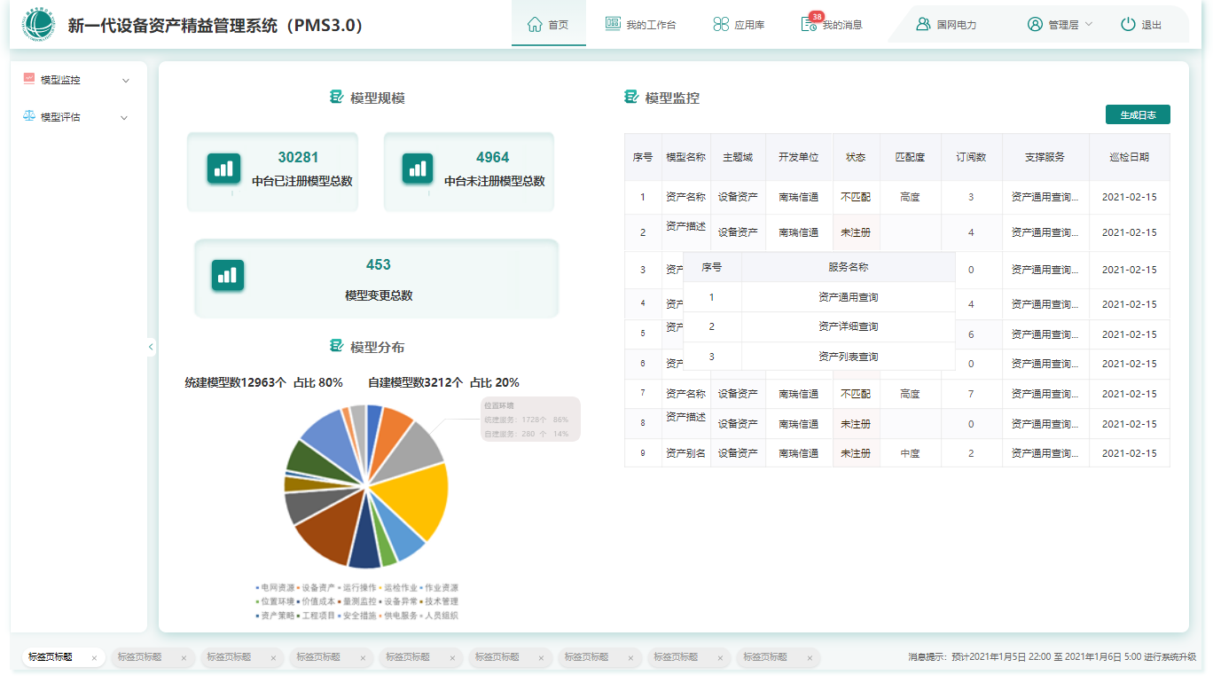

图：模型规模原型

* 逻辑处理描述

初始化：

|  |  |
| --- | --- |
| 输入 | 模型规模 |
| 处理过程 | 1. 中台已注册模型总数，中台数据库中已注册模型总数 2. 中台未注册模型总数，中台数据库中未注册模型总数   3、模型变更总数，模型需求表中审查通过的模型变更总数 |
| 输出 | 中台已注册模型总数、中台未注册模型总数和模型变更总数 |
| 备注说明 | 性能要求小于3秒 |

* 数据库表结构

|  |  |  |
| --- | --- | --- |
| 序号 | 表名 | 表注释 |
| 1 |  |  |
| 2 |  |  |
| 3 |  |  |

1. 表名：
2. （用户常用菜单配置表）

|  |  |  |  |
| --- | --- | --- | --- |
| 序号 | 字段注释 | 字段代码 | 字段类型 |
| 1 |  |  |  |
| 2 |  |  |  |
| 3 |  |  |  |
| 4 |  |  |  |
| 5 |  |  |  |

* 接口描述

|  |  |  |
| --- | --- | --- |
| 序号 | 接口名称 | 接口数据 |
| 1 |  |  |

* 程序文件描述

|  |  |  |
| --- | --- | --- |
| 序号 | 模块名 | 描述 |
| 1 |  |  |
| 2 |  |  |
| 3 |  |  |

### 3.9.6模型分布

#### 3.9.6.1模块描述

以饼状图展示统建模型数量，占比百分率;自建模型数量，占比百分率

#### 3.9.6.2模块设计

* 程序说明

以饼状图展示统建模型数量，占比百分率;自建模型数量，占比百分率

* 界面原型



图：模型分布原型

* 逻辑处理描述

初始化：

|  |  |
| --- | --- |
| 输入 | 模型分布 |
| 处理过程 | 通过模型分类表、模型基础信息表和模型属性表，关联查询出统建模型总数和占比、自建模型总数和占比，各个分类下的统建模型、自建模型数和占比 |
| 输出 | 统计自建模型总数、占比和统建模型总数和占比，各主题域下统建模型、自建模型数和占比 |
| 备注说明 | 性能要求小于3秒 |

* 数据库表结构

|  |  |  |
| --- | --- | --- |
| 序号 | 表名 | 表注释 |
| 1 |  |  |
| 2 |  |  |
| 3 |  |  |

1. 表名：
2. （用户常用菜单配置表）

|  |  |  |  |
| --- | --- | --- | --- |
| 序号 | 字段注释 | 字段代码 | 字段类型 |
| 1 |  |  |  |
| 2 |  |  |  |
| 3 |  |  |  |
| 4 |  |  |  |
| 5 |  |  |  |
| 6 |  |  |  |

* 接口描述

|  |  |  |
| --- | --- | --- |
| 序号 | 接口名称 | 接口数据 |
| 1 |  |  |

* 程序文件描述

|  |  |  |
| --- | --- | --- |
| 序号 | 模块名 | 描述 |
| 1 |  |  |
| 2 |  |  |
| 3 |  |  |

### 3.9.7模型监控日志

#### 3.9.7.1模块描述

以列表方式展示模型监控日志的详细信息，包括模型名称，主题域，开发单位，状态等

通过“导出”操作，实现将模型监控日志数据生成日志文件，支持导出word文件格式

基于模型监控列表的分页组件，通过选择不同的分页条数，实现展示不同数量

#### 3.9.7.2模块设计

* 程序说明

以列表方式展示模型监控日志的详细信息，包括模型名称，主题域，开发单位，状态等

通过“导出”操作，实现将模型监控日志数据生成日志文件，支持导出word文件格式

基于模型监控列表的分页组件，通过选择不同的分页条数，实现展示不同数量

* 界面原型



图：模型监控日志原型

* 逻辑处理描述

初始化：

|  |  |
| --- | --- |
| 输入 | 模型监控日志 |
| 处理过程 | 每天扫描中台数据模型库中数据模型和业务需求管控中的数据模型库中的数据模型，记录中台数据模型库中已注册模型数、今日新增模型数、今日迭代模型数、今日扫描模型数、中台正常模型数、不匹配模型数、未注册模型数，提供不匹配模型和未注册模型清单。 |
| 输出 | 日志模板：XX年XX月XX日，中台数据模型库中已注册XX模型；今日新增XX个，今日迭代XX个；今日扫描模型XX个；其中状态正常模型XX个，不匹配模型XX个，未注册模型XX个；不匹配模型清单和未注册模型清单 |
| 备注说明 | 性能要求小于3秒 |

* 数据库表结构

|  |  |  |
| --- | --- | --- |
| 序号 | 表名 | 表注释 |
| 1 |  |  |
| 2 |  |  |
| 3 |  |  |

1. 表名：
2. （用户常用菜单配置表）

|  |  |  |  |
| --- | --- | --- | --- |
| 序号 | 字段注释 | 字段代码 | 字段类型 |
| 1 |  |  |  |
| 2 |  |  |  |
| 3 |  |  |  |
| 4 |  |  |  |
| 5 |  |  |  |
| 6 |  |  |  |

* 接口描述

|  |  |  |
| --- | --- | --- |
| 序号 | 接口名称 | 接口数据 |
| 1 |  |  |

* 程序文件描述

|  |  |  |
| --- | --- | --- |
| 序号 | 模块名 | 描述 |
| 1 |  |  |
| 2 |  |  |
| 3 |  |  |

## 2.1运维检修【参考示例】

运维检修本期涵盖检测记录管理、运维作业管控、检修计划管理、检修作业管理。

### 2.1.1检测记录管理（子模块名称）

#### 2.1.1.1模块描述

展示检测记录分布信息。

#### 2.1.1.2模块设计

* 程序说明

统计展示检测记录分布情况，按电压等级、时间段（本月、本年、近三年、近五年）从运维单位、检测结果、月度分布、年度分布、检测类型五个方面进行统计展示。默认展示时间段为“本月”，电压等级为“合计”分析数据。

* 界面原型

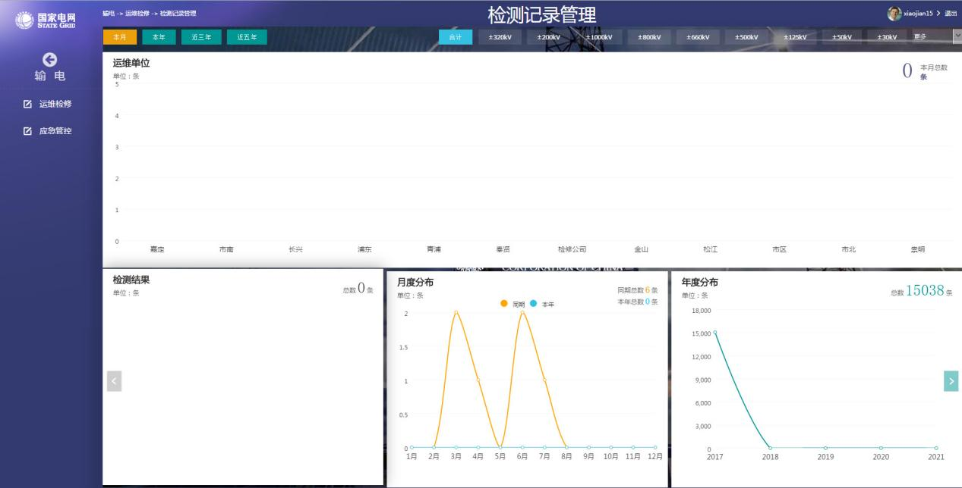

图：检测记录管理原型

* 逻辑处理描述

初始化：

|  |  |
| --- | --- |
| 输入 | 检测记录信息 |
| 处理过程 | 1、运维单位：按嘉定、市南、长兴、浦东、青浦、奉贤、检修公司、金山、松江、市区、市北、集明统计并展示检测记录数。  2、检测结果：按检测结果统计并展示检测记录数。  3、月度分布：按1月至12月统计展示当月和同期检测记录数。  4、年度分布：统计展示近5年的检测记录数。  5、检测类型：按检测类型统计展示本月检测记录总数。 |
| 输出 | 检测记录数据 |
| 备注说明 | 性能要求小于5s |

* 数据库表结构

|  |  |  |
| --- | --- | --- |
| 序号 | 表名 | 表注释 |
| 1 | T_PSSC_USER_MENUCONFIG | 用户常用菜单配置表 |
| 2 | T_DR_USER_OP_LOG | 系统用户操作日志 |
| 3 | PT_UA_MENU | PI6000平台的菜单数据表 |

1. 表名：T_PSSC_USER_MENUCONFIG （用户常用菜单配置表）

|  |  |  |  |
| --- | --- | --- | --- |
| 序号 | 字段注释 | 字段代码 | 字段类型 |
| 1 | 菜单ID | MENU_ID | VARCHAR2(32) |
| 2 | 菜单名称 | MENU_NAME | VARCHAR2(100) |
| 3 | 菜单编码 | MENU_CODE | VARCHAR2(40) |
| 4 | 菜单链接 | MENU_URL | VARCHAR2(100) |
| 5 | 菜单排序 | MENU_ORDER | NUMBER |
| 6 | 父菜单ID | MENU_PID | VARCHAR2(32) |
| 7 | 用户ID | USER_ID | VARCHAR2(32) |
| 8 | 用户名称 | USER_NAME | VARCHAR2(100) |
| 9 | 用户所属单位 | ORG_NO | VARCHAR2(32) |
| 10 | 用户所属单位名称 | ORG_NAME | VARCHAR2(100) |
| 11 | 操作时间 | OP_TIME | DATE |

* 接口描述

|  |  |  |
| --- | --- | --- |
| 序号 | 接口名称 | 接口数据 |
| 1 | 运维检修-检测记录管理接口 | 检测记录数据 |

* 程序文件描述

|  |  |  |
| --- | --- | --- |
| 序号 | 模块名 | 描述 |
| 1 | mcsas30/transform-operation-business | 业务控制逻辑 |
| 2 | mcsas30/transform-operation-computing | 计算分析逻辑 |
| 3 | mcsas30/transform-operation-web | 展示页面 |
| 4 | mcsas30/transform-operation-oif | 数据集成逻辑 |

# 生产管控平台